

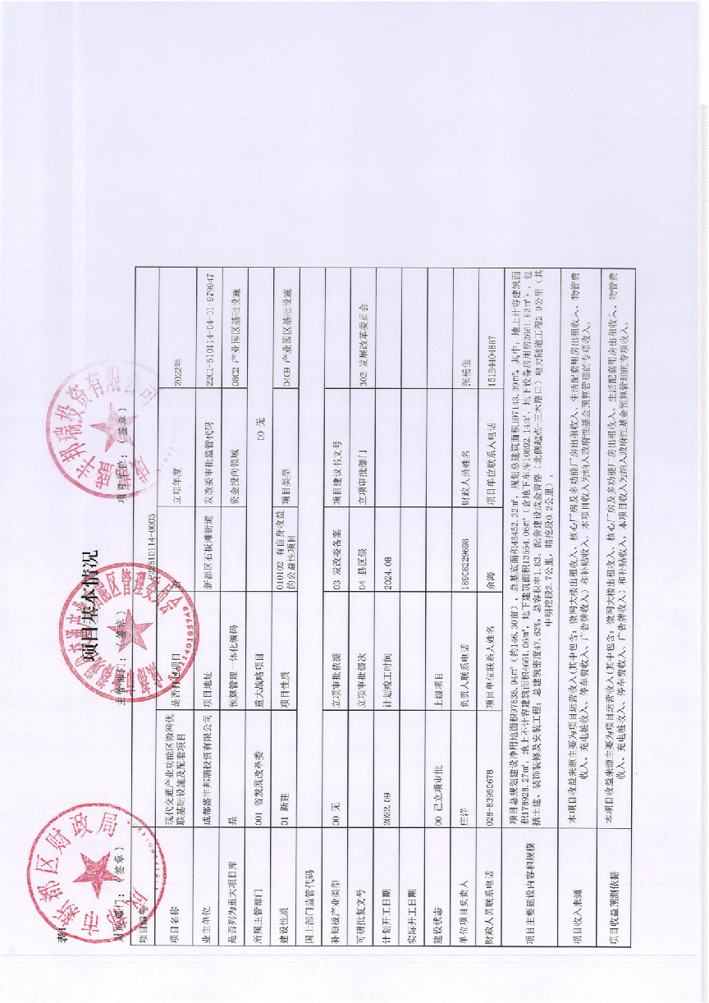

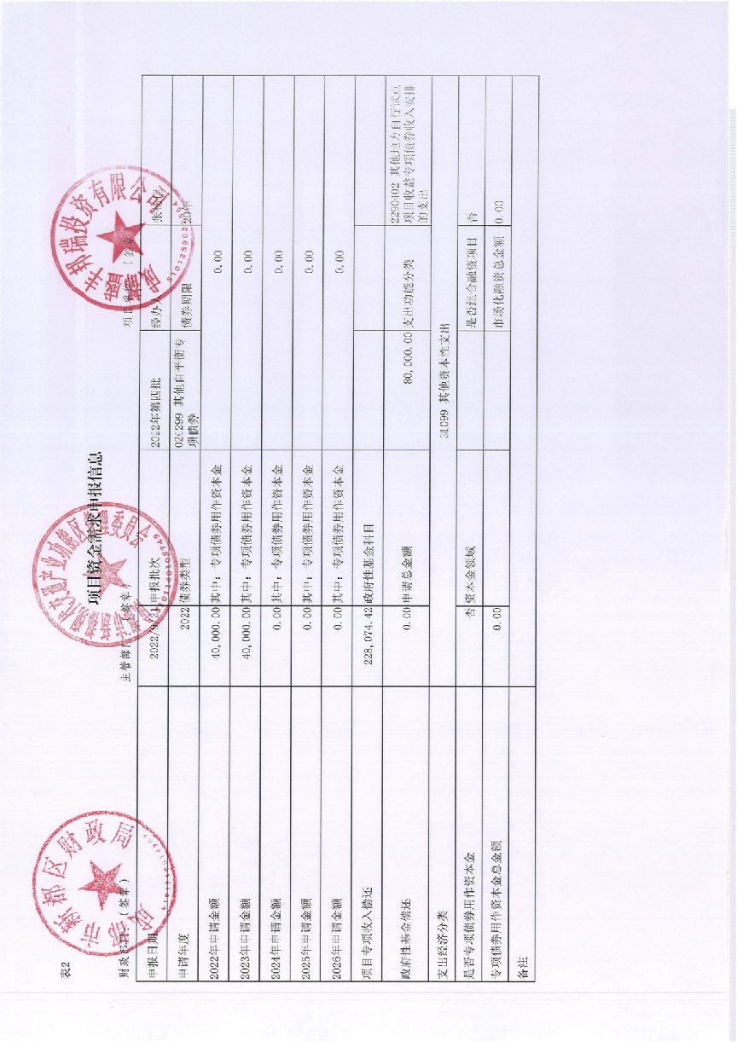

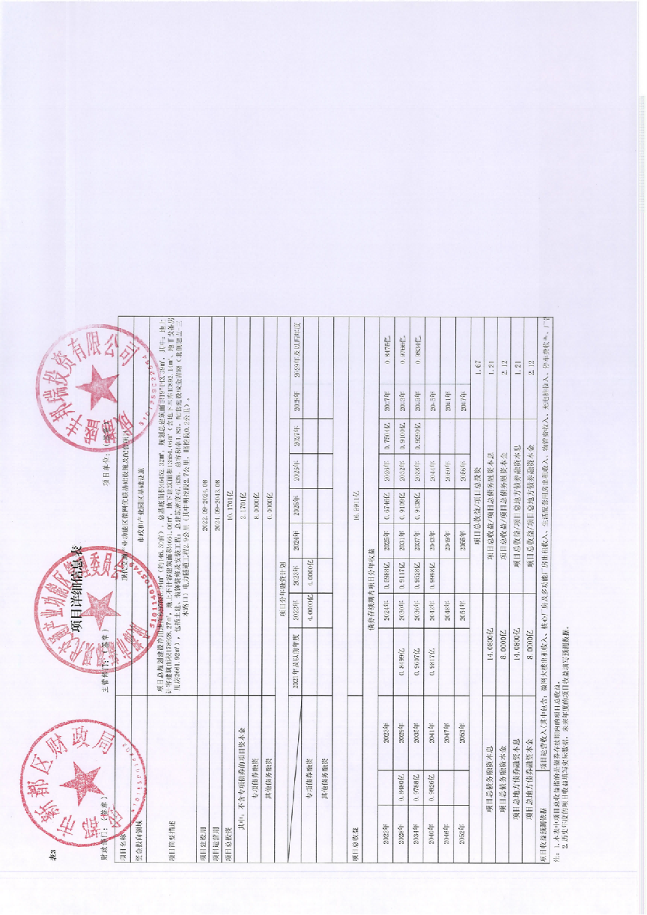

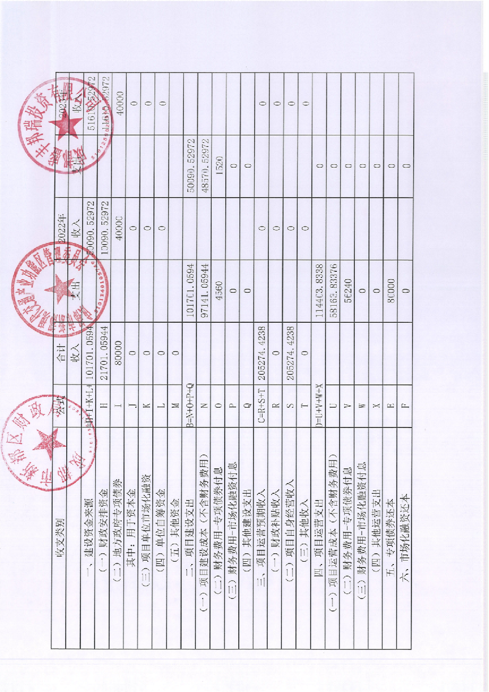
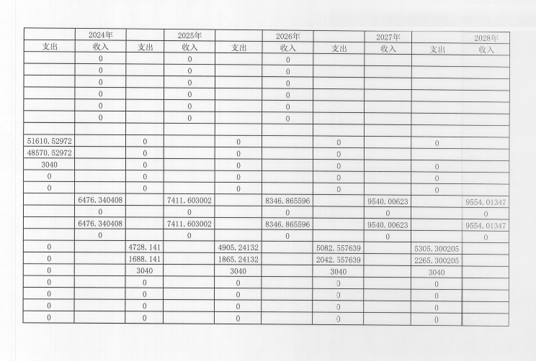

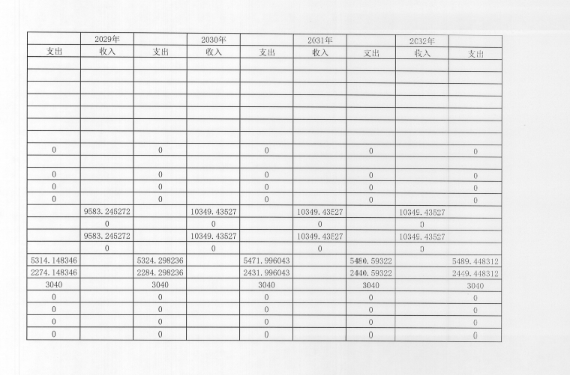

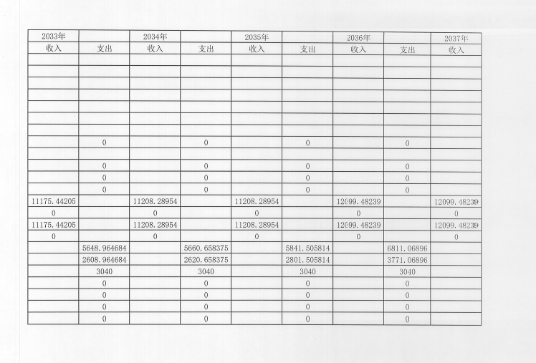

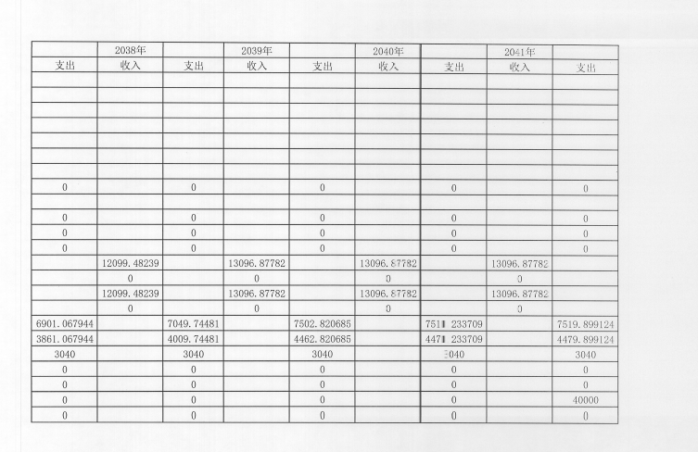

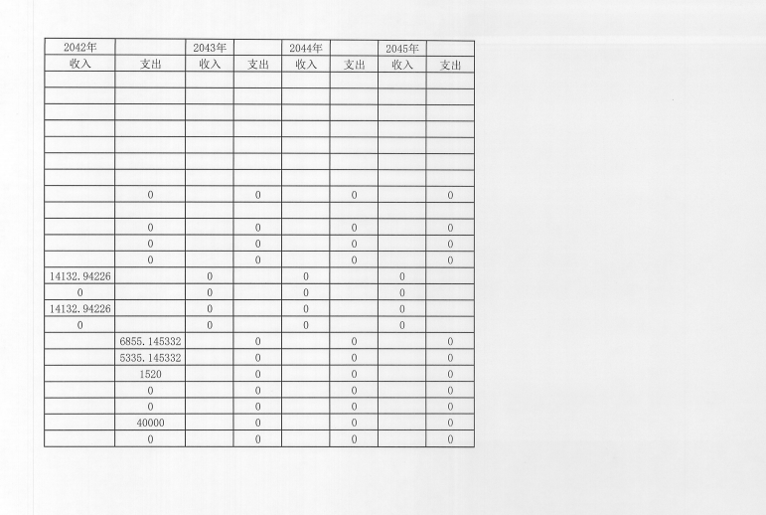
目 录
前 言 4
一、项目基本情况 6
（一）城市发展概况 6
1.成都市概况 6
2.成都市国民经济情况 6
（二）城市规划及行业规划 7
1.成都市城市总体规划 7
2.四川省市政基础设施发展规划 8
3.新都区市政基础设施发展规划 9
（三）项目概况 10
1.参与主体 10
2.项目概况 10
3.建设运营方案 13
4.项目的公益性分析 15
（四） 专项债券事前绩效目标 16
二、经济社会效益分析 17
（一）经济效益分析 17
1.带动相关行业，促进经济平稳发展 17
2.促进当地经济发展，积极扩大就业需求 17
（二）社会效益分析 18
1.补齐网通产业链短板，加快推动网通产业集群集聚发展 18
2.有利于打造优质营商环境，推动网通产业高质量发展 18
3.推动城市建设，保持社会稳定 18
三、项目投资测算 20
（一）投资估算 20
1.编制依据 20
2.估算说明 20
3.投资估算范围内容 21
（二）资金筹措方案 34
1.资金来源 34
2.项目实施计划 34
3.资金使用计划 35
4.资本金来源落实说明 35
5.资金管理方案 35
6.资金保障措施 37
7.项目主管部门及责任主体 37
四、项目预期收益、成本及融资平衡情况 39
（一）预期收益 39
1.项目收入 39
2.项目成本 49
3.相关税费 51
4.项目损益 52
5.息前现金净流量 53
6.还本付息 55
（二）资金测算平衡情况 56
（三）其他事项说明 59
（四）独立第三方专业机构进行评估意见 59
1.会计师事务所评估意见 59
2.律师事务所法律意见 59
五、项目融资计划 61
（一）项目发行地方政府专项债券募集资金计划 61
1.发行依据 61
2.发行计划 62
3.发行场所 62
4.品种和数量 63
5.时间安排 63
6.上市安排 63
7.兑付安排 63
8.发行费 63
9.招投标 63
10.分销 63
11.发行款缴纳 63
（二）专项债券投资者保护措施 63
六、潜在影响项目收益和融资平衡结果的风险评估 65
（一）影响项目施工进度或正常运营的风险及控制措施 65
1.自然环境变化等不可抗力风险 65
2.来源于施工方的风险因素 65
3.来源于设计单位的风险因素 65
4.来源于供应商的风险因素 66
5.资金落实风险 66
6.工程事故风险 66
（二）影响项目收益的风险及控制措施 67
1.经营风险 67
2.财务风险 67
（三）影响融资平衡结果的风险及控制措施 67
1.投资测算不准确风险 67
2.利率波动风险 68
七、信息披露计划 69
（一）每期债券发行日五个工作日之前披露 69
（二）每期债券发行结束当日披露 70
（三）每期债券每个付息日五个工作日之前披露 70
（四）每期债券兑付日五个工作日之前披露 70
（五）每期债券存续期内定期披露内容 70
（六）每期债券存续期内随时披露内容 71
八、还款保障措施 72
九、附件 73
附件1：成都盛丰邦瑞投资有限公司营业执照 74
附件2：四川省固定资产投资项目备案表 75
附件3：用地预审的复函 77
附件4：关于建设项目环境影响评价手续办理情况的说明 78
附件5：资本金落实来源的说明 79
附件6：财政补贴收入的说明 80
附件7：关于专项债资金不用于禁止类项目清单的承诺函 81

前 言
《四川省“十四五”城市市政基础设施建设规划》指出，加强城市基础设施智能化建设和改造，要以“新城建”对接“新基建”，全面推进城市信息模型（CIM）平台建设，推动智能化市政基础设施建设和更新改造、协同发展智慧城市和智能网联汽车、建设智能化城市安全监管平台、加快推进智慧社区建设、推动智能建造和建筑工业化协同发展和推进城市综合管理服务平台建设。
《成都市国民经济和社会发展第十四个五年规划和二〇三五年远景目标纲要》提出到2035年，力争高水平实现社会主义现代化，创新型城市建设进入世界先进城市行列，成为美丽中国建设实践范例，世界文化名城影响力显著提升。基本公共服务、基础设施、人民生活达到东部地区水平，共同富裕走在全国前列，超大城市治理体系和治理能力现代化基本实现，成为具有国际影响力的活跃增长极和强劲动力源，全面建成践行新发展理念的公园城市示范区、泛欧泛亚有重要影响力的国际门户枢纽城市。到2050年，建成泛欧泛亚区域性的经济中心、科技创新中心、金融中心、贸易中心、文化中心，成为创新驱动、全龄友好、生活富裕、生态宜居的公园城市样板，全面建成社会主义现代化新天府，成为充分体现中国特色、时代特征、成都特质的可持续发展世界城市。在这样的背景下，本项目也随之应运而生。
发行现代交通产业功能区微网优联基础设施及配套项目专项债券是深入贯彻党的十九大会议精神，认真落实新时代以习近平同志为核心的党中央治国理政新理念新思想新战略的战略部署，完善地方政府专项债券管理、规范地方政府融资行为的重要举措。2020年3月31日，国务院总理李克强主持召开国务院常务会议，确定继续加大地方政府专项债额度，对重点项目多、风险水平低、有效投资拉动作用大的地区给予倾斜，加快重大项目和重大民生工程建设。
根据《中华人民共和国预算法》和《国务院关于加强地方政府性债务管理的意见》（国发〔2014〕43号）等有关规定，按照财政部《关于试点发展项目收益与融资自求平衡的地方政府专项债券品种的通知》（财预〔2017〕89号文）的要求，在区委区政府的关心和指导下，成都市新都区财政局会同成都市新都现代交通产业功能区管理委员会等有关部门，共同编制完成了《现代交通产业功能区微网优联基础设施及配套项目专项债券实施方案》。
现代交通产业功能区微网优联基础设施及配套项目，相关批文手续完备，主管单位和业主单位具备建设工作的主体资格，项目本身既符合新都区城市总体规划有关规定，又符合控制性详细规划有关规定。经测算，该项目总投资估算为101701.06万元，包括资本金和债券资金。其中：资本金由财政拨款和业主自筹构成，共21701.06万元，占总投资比例为21.34%；剩余资金缺口拟通过发行80000.00万元专项债券融资（分两期发行：第一年发行40000.00万元，第二年发行40000.00万元），占比78.66%。在偿还到期的债券本息后，将仍有33670.59万元的累计现金结余，项目本息覆盖倍数为1.21倍，能够实现项目收益和融资自求平衡。与此同时，本方案对潜在影响项目收益和融资平衡结果的各种风险进行了有效评估，制定了详细的融资与还款计划、信息披露计划以及风险防范应急预案。
该项目是李克强总理在2019年9月4日召开的国务院常务会议中提及的支持发行地方政府专项债的重点项目领域：市政基础设施项目。本项目是具有一定收益的公益性事业项目，项目收入可以覆盖债券本息，债务风险总体可控，本次债券的发行不会给地方政府带来较大债务压力。
未来，我们将妥善处理稳增长和防风险的关系，服务改革发展大局。严格按照政府专项债券余额对应的项目统筹安排资金，提高资金使用效率，保障资金使用安全，做好还本付息工作。同时，我们将以本次债券发行为契机，落实创新、协调、绿色、开放、共享的发展理念，推进经济建设、政治建设、文化建设、社会建设、生态文明建设，为全面建设小康社会做出新的贡献！

一、项目基本情况

（一）城市发展概况
近年来，成都市坚定以习近平新时代中国特色社会主义思想为指导，深入学习贯彻党的十九大精神和习近平总书记对四川工作系列重要指示精神，全面落实中央、省委省政府决策部署，着力稳定经济增长，深化改革创新开放，各项事业迈出坚实步伐。总体发展概括如下：

1.成都市概况
成都是四川省省会，西南地区唯一一个副省级市，特大城市，国家重要的高新技术产业基地、商贸物流中心和综合交通枢纽，西部地区重要的中心城市。成都介于东经102°54′～104°53′和北纬30°05 ′～31°26′之间，总面积14605平方公里，其中耕地面积648万亩。东北与德阳、东南与资阳毗邻，南面与眉山相连，西南与雅安、西北与阿坝州接壤。距东海1600公里，南海1090公里，属内陆地带。成都市辖20个县级行政区划单位（市辖区12，县级市5，县3），261个乡级行政区划单位（街道161，镇100）。根据第七次全国人口普查结果，2020年11月1日零时成都常住人口2093.78万人。成都因地处川西盆地，河网纵横、物产丰富，自古享有“天府之国”的美誉。

2.成都市国民经济情况
成都市是带动西南地区经济增长的核心城市，在国家区域发展战略中具有突
出的地位，雄厚的经济实力。2021全年实现地区生产总值（GDP）19916.98亿元，按可比价格计算，比上年增长8.6%，两年平均增长6.3%。8.6%的增速高于全省增速0.4个百分点。其中，第一产业增加值582.79亿元，增长4.8%，两年平均增长4.0%；第二产业增加值6114.34亿元，增长8.2%，两年平均增长6.2%；第三产业增加值13219.85亿元，增长9.0%，两年平均增长6.4%。
一般公共预算。2020年，全市一般公共预算收入完成1520.4亿元，完成预算的101.5%，同口径增长2.5%，其中税收收入完成1130.4亿元，同口径增长3.6%。加上级补助收入、债务转贷收入、上年结余、动用预算稳定调节基金、调入资金等1301.8亿元，收入总量为2822.2亿元。全市一般公共预算支出2159.5亿元，完成预算的95.2%，同口径增长7.6%。加上解上级支出、援助其他地区支出、债务还本支出、安排预算稳定调节基金等553.6亿元，支出总量为2713亿元。全市一般公共预算收支相抵，结转下年109.2亿元。
2020年，全市政府性基金收入完成1891.4亿元，完成预算的130.3%，同比增长22.2%。加上级补助收入、调入资金、债务转贷收入、上年结余等1127.1亿元，收入总量为3018.6亿元。全市政府性基金支出完2240.5亿元，完成预算的87.6%，同比增长34.4%。加上解上级支出、调出资金、债务还本支出等460.4亿元，支出总量为2700.9亿元。全市政府性基金预算收支相抵，年终结余317.7亿元。

（二）城市规划及行业规划

1.成都市城市总体规划
《成都市城市总体规划》（2016-2035年）深入贯彻中央新思想新理念，以及落实习近平总书记视察四川的重要指示，将成都市发展战略定位：加快建设全面体现新发展新理念的城市，奋力实现新时代成都“三步走”战略目标，建设美丽宜居公园城市、国际门户枢纽城市、世界文化名城，迈向可持续发展的世界城市。
规划明确了成都市发展目标，即：2035年，加快建设美丽宜居公园城市，全面建成泛欧泛亚具有重要影响力的国际门户枢纽城市；本世纪中叶，全面建成现代化新天府，成为可持续发展的世界城市。2018年2月，习近平总书记视察四川，明确提出支持成都建设全面体现新发展理念的城市，为成都未来的发展指明了方向。国务院批复的《成渝城市群发展规划》确立了成都建设国家中心城市的目标任务。同时，国家赋予了成都以高标准建设天府新区、加快建设中国(四川)自由贸易试验区、创新推动国家自主创新示范区建设等使命。
成都市着眼延续千年立城的历史格局和治理大城市病的现实需要，形成“一心两翼三轴多中心”的网络化市域空间结构。“一心”即龙泉山城市森林公园。将龙泉山由生态屏障提升为两翼共享的世界级品质城市绿心和国际化城市会客厅。“两翼”分别为中心城区和东部城市新区。中心城区范围扩大至11个市辖区以及高新区(南区、西区)，天府新区直管区，构筑“双核、双轴、一区、多点”的空间结构，规划城市建设用地面积1388平方公里、城市人口1360万人，建设国家中心城市功能核心区。
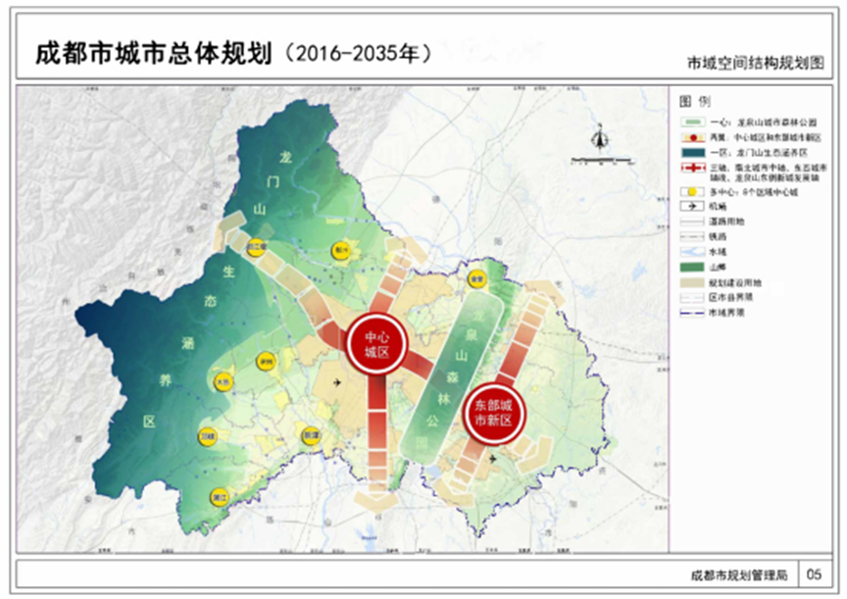
成都市城市总体规划（2016-2035）

2.四川省市政基础设施发展规划
《四川省“十四五”城市市政基础设施建设规划》（简称《规划》）指出要以习近平新时代中国特色社会主义思想为指导，全面贯彻党的十九大和十九届二中、三中、四中、五中全会精神和习近平总书记关于城市规划建设和管理的重要指示精神，落实省委十一届六次、七次、八次、九次全会精神和省政府决策部署，坚持以人民为中心，坚持生态优先、绿色发展，坚持创新驱动，以解决人民群众最关心、最直接、最现实的利益问题为立足点，以满足人民日益增长的美好生活需要为根本目的，深入打好污染防治攻坚战，着力补齐城市基础设施短板，增强城市基础设施防灾减灾能力，提升人居环境品质，切实提高我省城市基础设施承载能力，构建系统完备、高效实用、智能绿色、安全可靠的现代化基础设施体系，全面提高基础设施效率，持续推进基础设施高质量发展，为建设经济强省、推动治蜀兴川再上新台阶提供有力支撑。
“十四五”期间，我省城市市政基础设施发展要坚持目标导向和问题导向相结合，锚定二〇三五年与全国同步基本实现社会主义现代化，综合考虑面临的形势和四川发展阶段性特征，坚持战略引领、适度超前，统筹增量和存量，传统和新型基础设施发展，推动一系列基础设施建设重点任务的实施，为城市高质量发展提供有力支撑，推动美丽四川建设目标的基本实现。到2025年，全省城市市政基础设施更加完善，发展短板基本补齐，基础设施运行效能和抗风险能力显著增强，城镇生活污水和城乡生活垃圾治理水平大幅提升，城乡人居环境明显改善。到2035年，全面建成系统完备、高效实用、智能绿色、安全可靠的现代化基础设施体系，城市基础设施整体性更加完善。

3.新都区市政基础设施发展规划
《成都市新都区国民经济和社会发展第十四个五年规划和二〇三五年远景目标纲要》指出，加快建设智造服务引领区，要以创新驱动为内核，坚持有所为有所不为，紧扣“智造+服务”主攻方向深化产业技术变革，做大做强轨道、航空等先进制造业，支持传统产业迈向产业链价值链高端，促进先进制造业与先进生产性服务业联动发展，大力发展都市工业、总部经济、楼宇经济，推动以“数字信息”为代表的新经济筑基成势，打造具有国际影响力的智造服务高地。
《成都制造2025规划新都行动计划》指出推动产业高端发展，要以高端化为引领，顺应产业发展趋势，根据新都重点产业发展导向，走出去，引进来，瞄准高端，加快引入掌握核心技术、具有龙头带动效应的大项目、高端项目，以增量优化产业结构，促进产业转型升级。提升园区承载能力要按照成都市新一轮工业空间布局调整及“3+N”工业园区建设大格局，遵循“以城定产”、“三规合一”的原则，以建设“一流园区”为目标，打造“一区两园”、“双千亿”、高端装备制造业集聚发展的功能区。坚持规划提升与产业发展、机制建设共进的思路，提升工业园区产业承载功能和要素聚集水平。加快启动21平方公里石板滩拓展区空间布局规划调整工作，加快园区基础及配套设施建设；到2025年，形成工业区和石板滩拓展区各具发展优势的大产业、大园区发展格局。

（三）项目概况

1.参与主体
主管单位：成都市新都现代交通产业功能区管理委员会
项目业主：成都盛丰邦瑞投资有限公司

2.项目概况
（1）项目所属领域
本项目是具有一定收益的公益性事业项目，符合财预〔2017〕89号文关于“积极探索在有一定收益的公益性事业领域分类发行专项债券”的领域要求。
本项目是市政基础设施项目，是支持发行地方政府专项债的重点项目领域，是发改委重点支持的重大项目。
（2）项目位置
现代交通产业功能区微网优联基础设施及配套项目位于新都区最南侧的石板滩镇，石木路与龙石路相交东南侧，“新都现代交通产业功能区”轨交创新中心和轨交活力公园东南侧。
项目距离市中心20KM，距离火车站16KM，距离机场33KM。城市道路四通八达，交通便利，可达性强，地理位置十分优越。
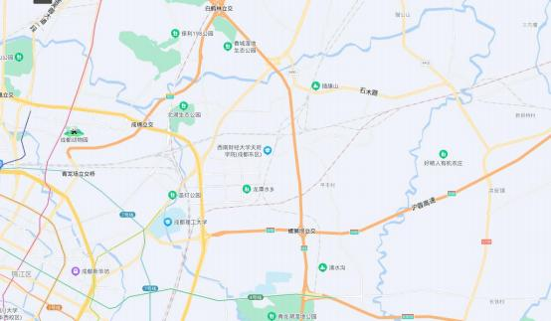
项目位置
项目位置图
（3）新都区控制性详细规划
该项目符合新都区控制性详细规划，详见下图：
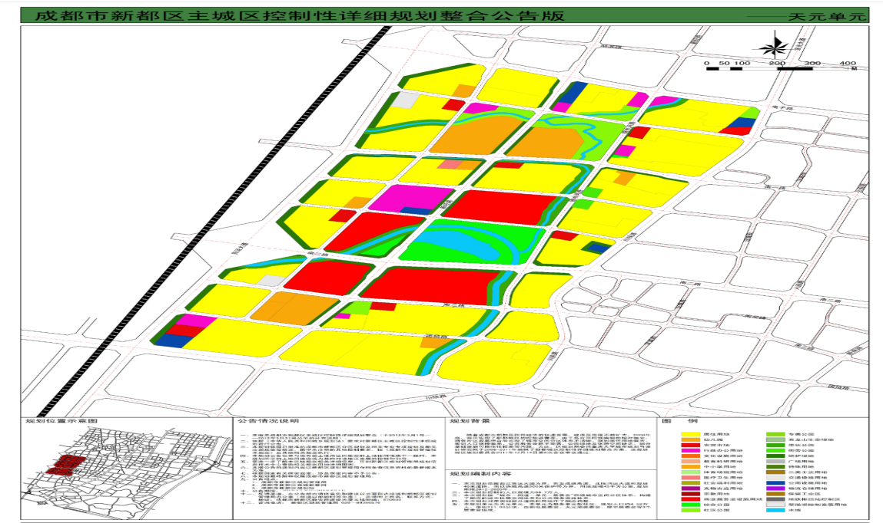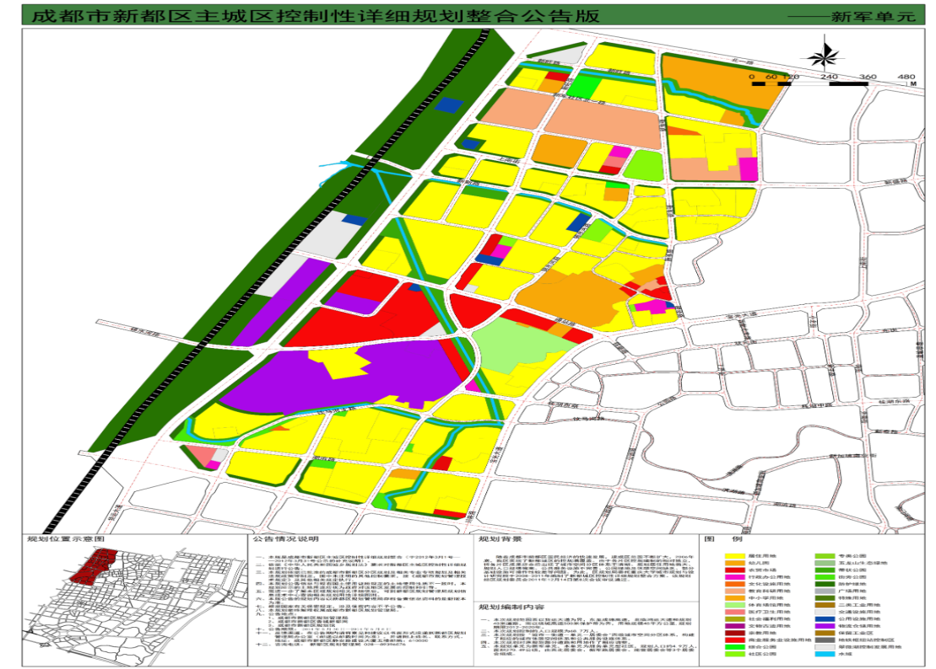
成都市新都区控制性详细规划
（4）项目合法合规性文件
项目合法合规性文件
审批部门 | 文件内容
成都市新都区规划和自然资源局 | 用地预审的复函
成都市新都区行政审批局 | 成都盛丰邦瑞投资有限公司营业执照
新都区发展和改革局 | 四川省固定资产投资项目备案表
成都市新都生态环境局 | 关于建设项目环境影响评价手续办理情况的说明
成都盛丰邦瑞投资有限公司 | 关于专项债资金不用于禁止类项目清单的  承诺函
成都市新都区财政局 | 资本金落实来源的说明
成都市新都区财政局 | 财政补贴收入的说明
根据财政部、发展改革委《关于印发地方政府专项债券资金投向领域禁止类项目清单》的通知{财预〔2021〕115号}，承诺本项目若包含文件负面清单建设内容不使用专项债券资金建设。

3.建设运营方案
（1）建设内容
本项目包括土建、装饰装修及安装工程；总建筑密度47.63%，总容积率1.83。配套建设成金青路（北侧起点-三木路口）电力隧道工程。具体包含：
1、现代交通产业功能区微网优联基础设施及配套项目（Wi-Fi6生产研发总部基地二期项目），总规划建设净用地面积97311.25㎡（约146亩），规划总建筑面积198948.61㎡，其中：地上计容建筑面积183018.03㎡，地上不计容建筑面积1812.57㎡，地下建筑面积14118.01㎡，总建筑密度48.05%，总容积率
1.881。建设内容包含标准化厂房、配套用房、总平工程等。
- 创新中心服务平台建设项目，主要对成都市新都高新技术企业社区（B区）进行改建，改建面积约1.2万平方米。
- 中航物资厂房改建项目，建设内容为2＃物料中心和交付中心两厂房部分区域改建，改建面积约2.5万平方米。
- 蜀龙 220kV 变电站进出线通道项目(二批次），本项目南起于在建蜀龙 220kV 变电站进出线通道项目（一批次）的成金青与三木路交叉口，北接成金青路北侧，全长约 2364m，明挖通道尺寸规格 2.4*2.7 米，长度约 1842m；暗挖通道尺寸规格 2.5*3.0 米，长度约 68m；暗挖通道尺寸规格2.4*2.7 米，长度约 454m。主要建设内容包括土石方工程、电力通道主体及附属设施工程、支护工程、安装工程等。
- 标准化厂房三期配套用房改建项目，项目改建面积约6.3万平方米。
- 运营、设计方案
1）运营方案
本项目的建设及运营由政府及项目业主共同负责监督。项目业主或项目业主指定分、子公司或控股公司负责该项目或该项目子项目的具体建设、运营、管理工作。从制度上规范、从执行上监控，保障规划的建设进度按期完成，预设的建设经济技术指标落实到位。项目业主根据项目实施计划开展工程建设等相关工作；保证项目资金的使用与项目实施进度相匹配；定期向行业主管部门、项目资金主管部门汇报项目实施进度及项目资金使用情况。
①工程监理
本项目均按国家建设部发布的有关工程监理的法规性文件规定、 实行工程监理。委托有相应监理资质的监理单位对工程进行全过程监理，包括设计阶段、施工阶段、竣工验收阶段的监理。审核总监理工程师编制的项目监理的指导性文件，专业监理工程师编制的可具体实施和操作的业务文件。
②质量管理
严格按照国家建设项目建设程序和管理制度严格管理，建设工程定期检查，严格按照国家技术标准和质量要求组织实施。项目建设按图施工，明确规定项目的技术标准、质量和工期等，不降低建设标准。对工序交接、隐蔽工程检查、设计的变更审核、质量事故的处理、质量和技术鉴证等进行控制，对出现违反质量规定的事件、容易形成质量隐患的做法采取措施予以制止。建立工程质量日记、质量汇报会等制度以了解和掌握质量动态，及时处理质量问题。
③进度控制
编制项目实施总进度计划，审核项目阶段性进度计划，制定材料采购计划，寻找出进度控制点，确定完成日期。当实施进度与计划发生差异时，必须及时制定对策，调整其他计划，建立新的平衡，制定保证不突破总工期的措施，包括组织措施、技术措施、经济措施等。
④资金管理
工程建设资金实行专户、专项管理，按照国家规定制订规范的项目财务、会计和报账管理制度，建立资金使用审批制度，设立规范的基本建设财务账簿、编制用款计划和定期上报工程进展情况统计表。与审计部门配合，对资金使用情况进行定期检查和审计。进行投资风险预测，分析项目价格构成因素，事前分析费用最容易突破的环节，从而明确投资控制的重点。
定期检查和对照费用支付情况，对项目超支和节约情况做出分析， 提出改进方案。
⑤合同管理
本项目合同主要包括勘察设计合同、施工合同以及与建设工程相关的其他合同。合同管理由合同的主要条款、合同的订立和履行、合同的变更与解除、合同的违约责任等部分组成。按照本项目的规模和工期、项目的复杂程度、项目单项工程的性质，选择合同的具体类型、使用条款等。
⑥项目协调
项目的开发过程需要处理与计划、土地、规划、建设、交通、消 防、环保、电力、水、通信等有关部门的协调问题。严格遵守国家有关规章制度，积极主动地和各级职能部门配合，争取各部门的帮助，以保证建设项目的顺利进行。
⑦竣工验收
在接到施工单位的交工报告后，及时组织初验。建设项目全部建成后，由业主及相关职能部门的专业技术人员和专家组成的验收组验收项目，签发竣工验收报告。
- 设计方案
- 建筑设计
本项目开发前场地基本平整，无文物、自然水系、湿地、基本农田、森林和其它保护区。场地土壤氡含量符合《民用建筑工程室内环境污染控制标准》GB50325-2020的相关要求。建筑无光污染，且不影响周围建筑的日照要求，满足当地日照要求。合理开发利用地下室，集约利用土地，地下室主要为设备用房、消防水池等。场地内环境噪声良好，符合现行国家标准《声环境质量标准》GB3096-2008的规定。场地内人行通道采用无障碍设计，并在建筑主要出入口合理设置无障碍坡道。
- 结构设计
本项目未采用国家和四川省发布的已经淘汰的技术、材料和设备，并符合国家的标准、规程、规范。合理选用高性能钢筋。混凝土结构中梁、柱纵向受力普通钢筋应采用不低于400Mpa级的热轧带肋钢筋。择优选用建筑形体，节约建材。
- 给排水设计
本项目未采用国家和四川省发布的已经淘汰的技术、材料和设备，并符合国家的标准、规程、规范。给排水系统设置应合理、完善、安全。生活给水系统的设置符合现行国家标准《民用建筑节水设计标准》GB50555-2010的相关要求。本工程给水水源为城市自来水。场地红线四周市政排水条件充分。市政管网为雨污分流制设置分级分项计量水表，并采取有效措施避免管网漏损。

4.项目的公益性分析
（1）带动相关行业发展，保持社会稳定
项目建设将进一步完善项目所在地的基础配套设施，进一步提升城市风貌，加快城市发展，必将拉动周边区域的地块升级，同时刺激区域经济增长，提高周边区域本身自我积累的能力，实现基础设施带动经济，是促进项目周边地区经济发展的重要措施。该项目的建设将在一定程度上带动当地建筑业、建材业、金融保险业等行业的发展，在新都区经济发展、城乡一体化建设过程中做出重要贡献。
项目的建设不单是改善当地居民生产生活环境，更重要的是要促进城市生产要素的流动，产业链条向外延伸，带动居民就地转移就业，促进城市周边的发展、增效和增收。
（2）有利于推进城市化进程和区域经济发展
本项目建设不仅促进了当地城市建设步伐，而且与周边区域开发建设相呼应，共同促进整个投资环境的改善，也为项目区增添一道光彩，提高城市投资吸引力。同时，本项目也能够为项目以及周边地块的发展奠定基础，营造良好的经济文化氛围，吸引大量资金投入，带来更多人才，良性循环发展，带动周边的土地溢价。
结合实际情况，通过统一的规划设计和建设，提高土地利用效率，该项目的建设，对美化城市形象有一定的促进作用，有利于城市经济规模的进一步扩大，区域经济结构得到进一步优化，对区域经济和社会发展将起到极大的推动作用。
（3）有利于强化财政，增加就业机会
本项目投资较大，经营期内可向政府缴纳一定税费，对当地的财政贡献较大，显示出其较为显著的社会效益。当地具有的大量剩余劳动力，能很好的解决项目就业问题。项目建设有助于拉动内需，增加就业岗位。本项目建设期为社会提供一定数量的直接就业机会和间接就业机会。项目正式运营后，为社会创造大量就业岗位。同时，本项目工程建设的实施，有利于带动周边地块的开发利用，促进产业的发展，可以增加就业岗位。因此，本项目可为缓解新都区就业做出积极的贡献。
鉴于此，我们认为本项目是具有一定收益的公益性项目。

专项债券事前绩效目标
为贯彻落实党中央、国务院和省委、省政府决策部署，加强地方政府专项债券项目绩效管理，提高专项债券资金使用效益，根据《财政部关于印发<地方政府专项债券项目资金绩效管理办法>的通知》（财预〔2021〕61号），本项目通过查阅资料、专家咨询、实地调研等多种方式，开展专项债券事前绩效评估工作，对立项的必要性、项目绩效的可实现性、项目实施方案的有效性、财政资金投入的可行性及风险等方面进行了论证，形成了该项目的评估结论。
项目绩效目标包括总体绩效目标和年度绩效目标，分别反映项目在专项债券存续期内预期总体绩效和分年度绩效。本项目的总体绩效目标包括完成项目建设施工；债券存续期内实现年度收支平衡和总体收支平衡；带动区域协同发展，提升区域经济发展水平和群众生活质量等。本项目年度目标包括按计划完成项目资金筹措与投资；按计划完成年度建设进度；带动当地就业，促进民生发展等。
经评估，该项目绩效目标明确，计划进度清晰，政策依据充分，实施条件具备，该项目事前绩效评估的总体意见为建议支持类（含建议支持或建议支持并调整完善）。根据事前绩效评估，建议该项目加强全流程的项目管理，制定风险管控措施，有序推进项目实施。依据项目内容和管理要求，尽快建立相应的项目管理制度，完善相关业务管理办法，建立有效的质量管控。

二、经济社会效益分析

（一）经济效益分析

1.带动相关行业，促进经济平稳发展
本项目建设规模较大，该项目的建设将在一定程度上带动当地建筑业、建材业、金融保险业等行业的发展，为新都区经济发展、城乡一体化建设过程中做出重要贡献。
本项目投资大，经营期长，加快城市发展必将拉动周边区域的地块升级，同时刺激区域经济增长，提高周边区域本身自我积累的能力，实现基础设施带动经济，是促进项目周边地区经济发展的重要措施。而项目的营业收入不仅为企业带来良好的经济收益，而且可以增加地方财政收入，利于国民收入再分配，反哺社会，造福于民。同时，本项目在一定程度上促进当地产业的发展。项目建成后能为以后项目区不仅提供良好基础设施条件，还有利于改善城区投资环境，促进经济的进一步发展，带动沿线土地增值，更有利于提高招商引资的力度，改善城市的投资环境。

2.促进当地经济发展，积极扩大就业需求
本项目总投资估算为101701.06万元，可实现项目收入228074.42万元，净利润30142.28万元，偿还当年到期的专项债券本息后，将有33670.59万元的累计现金结余,能够实现项目收益和融资自求平衡。有利于推动城市化进程，同时也适应区域经济社会发展的需要。
目前，我国就业形势严峻，千方百计扩大就业、增加就业岗位是保障和改善民生的头等大事，项目的建设和营运将在一定程度上扩大当地就业。基础设施建设是劳动密集型项目，需要投入大量的人力、物力；建设期间将增加对建筑材料的需求；项目建成后，将会增加对相关工作人员的需求，提供大量工作岗位，创造更多的就业机会。

（二）社会效益分析

1.补齐网通产业链短板，加快推动网通产业集群集聚发展
石板滩街道处于“中优”“北改”“东进”战略影响叠加区，是新都现代交通产业功能区核心区，同时也是全市确定的66个产业功能区之一，正聚力打造世界一流科技制造创新基地。
现代交通产业功能区微网优联基础设施及配套项目作为微网优联WIFI6生产研发总部基地项目二期项目，拟占地125亩的工业用地，规划5年内实现产值100亿元，并将引入5家以上的配套供应商入驻。利用微网优联资源优势，将带动更多的产业链企业和合作伙伴落地新都、扎根新都，加快网通产业集群集聚发展，打造网通产业第二极，促进新都产业能级升级。

2.有利于打造优质营商环境，推动网通产业高质量发展
新都区以优惠政策为导向，通过招商引资引进具有龙头带动效应的大项目、高端项目，以增量优化产业结构，促进产业转型升级，推动新都区网通产业高质量发展。
微网优联作为网通产业先进制造业的代表落地新都，以智能制造为抓手，积极发展电子信息产业，将新一代网络通信技术与生产制造深度融合，构建覆盖全产业链的服务体系，通过人、机、物、系统等 的全面连接，为产业的四化建设和发展提供新型基础设施、应用模式和工业生态。
本项目的建成有利于新都区打造优质的营商环境，进一步发挥链主企业的带动和示范作用，推动新都区网通产业高质量发展。

3.推动城市建设，保持社会稳定
本项目建设不仅促进了当地城市建设步伐，而且与周边区域开发建设相呼应，共同促进整个投资环境的改善，也为项目区增添一道光彩，提高城市投资吸引力。同时，本项目也能够为项目以及周边地块的发展奠定基础，营造良好的经济文化氛围，吸引大量资金投入，带来更多人才，良性循环发展，带动周边的土地溢价。
结合实际情况，通过统一的规划设计和建设，提高土地利用效率，该项目的建设，对美化城市形象有一定的促进作用，有利于城市经济规模的进一步扩大，区域经济结构得到进一步优化，对区域经济和社会发展将起到极大的推动作用。
项目的建设不单是改善当地居民生产生活环境，更重要的是要促进城市生产要素的流动，产业链条向外延伸，带动居民就地转移就业，促进城市周边的发展、增效和增收，是落实科学发展观、统筹城乡发展、构建和谐社会的具体体现。

三、项目投资测算

（一）投资估算

1.编制依据
（1）《四川省建设工程量清单计价定额》2015年；
（2）《建设项目经济评价方法与参数》（第三版）；
（3）有关建（构）筑物的相关造价估算指标；
（4）建设工程费用的相关配套文件；
（5）国家及地方颁布的有关政策、法规、定额、税费等文件；
（6）主要材料设备现行市场价格；
（7）业主提供的资料；
（8）《石板滩工业集中发展区产业发展规划（2017-2035）（终稿）》；
（9）其他相关资料。

2.估算说明
（1）建设工程直接费
建筑工程按照2020年《四川省建筑工程量清单计价定额》和当地三材价格标准，并参考同类建筑目前造价，测算出单位建筑面积估算指标进行估算。
- 工程建设其他费
序号 | 工程建设其他费用 | 依据
1 | 建设用地费 | 占地226.00亩，单价16万元/亩
2 | 城市基础设施配套费 | 成府发〔2008〕12号,按140元/平方米的标准执行
3 | 建设项目前期工作咨询费 | 根据计价格〔1999〕1283号文、发改价格〔2015〕299号文下浮20%
（1） | 可行性研究报告编制费
（2） | 可行性研究报告评估费
4 | 项目建设管理费 | 财建〔2016〕504号文
5 | 场地准备费及临时设施费 | 建标〔2007〕164号文，取工程费用的0.5%
6 | 施工图审查费
（1） | 工程勘察费 | 根据建标〔2007〕164号文，按照工程费用的0.8%估算，根据发改价格〔2015〕299号文下浮20%
（2） | 设计费 | 根据计价格〔2002〕10号文、发改价格〔2015〕299号文下浮20%
7 | 工程建设监理费 | 根据发改价格〔2007〕670号文、发改价格〔2015〕299号文下浮20%
8 | 施工图技术审查费 | 按川发改价格〔2011〕323号文计，按1.8元/平方米计
9 | 环境影响咨询服务费 | 根据计价格〔2002〕125号文、发改价格〔2015〕299号文下浮20%
10 | 建设工程造价咨询服务费 | 根据计价格〔2002〕125号文、发改价格〔2015〕299号文下浮20%
（1） | 工程量清单及控制价编制 | 川价发〔2008〕141号，发改价格〔2015〕299号文下浮20%
（2） | 审核工程预算（招标控制或标底）费
（3） | 审核竣工结算费
（4） | 施工阶段全过程造价控制
11 | 招标代理服务费 | 根据计价格〔2002〕1980号文件，发改价格〔2015〕299号文下浮20%
12 | 劳动安全卫生评审费 | 建标〔2007〕164号文,取工程费用的0.30%
13 | 水土保持方案编制费 | 保监〔2005〕22号文，根据市场情况下浮20%
14 | 水土保持补偿费 | 川发改价格〔2017〕347号
15 | 工程保险费 | 建标〔2007〕164号文，取工程费用的0.30%
16 | 节能评估咨询费 | 参照可行性研究报告编制费、评估费的70%考虑
17 | 社会稳定性风险评估报告 | 暂估
18 | 地质灾害危险性评估费 | 暂估
19 | 检测费 | 建标〔2007〕164号文，取工程费用的0.40%
（3）预备费
本工程不计涨价预备费。

3.投资估算范围内容
本项目总投资101701.06万元，其中包括：
（1）工程费用78228.02万元；
其中主要包含：建筑工程、室外总平工程、电力电缆工程等工程费用、设备购置费用。
（2）工程建设其他费14383.28万元；
其中主要包含：土地费用、建设单位管理费、场地准备及临时设施费、监理、勘察、设计等费用。
（3）基本预备费4449.76万元；
（4）建设期发债利息4560.00万元；
债券利率按照3.80%计算，发行额度为80000.00万元。建设期债券利息4560.00万元，运营期债券利息56240.00万元，债券利息共计60800.00万元。
（5）债券发行费用80.00万元。
债券发行费为债券发行金额的0.10%预估，金额为80.00万元。以实际发行的承销协议为准。
项目投资估算汇总表如下：

项目投资估算汇总表
序号 | 工程或费用名称 | 估算价值 |  |  |  | 技术经济指标 |  |  | 备注
 |  | 建筑工程 | 设备 | 工程建设其他费用 | 合计 | 单位 | 数量 | 单位造价（元）
I | 工程建设费用 | 76645.02 | 1583.00 | 0.00 | 78228.02 | ㎡ | 197143.39 | 3968.08
一 | 建筑工程 | 62497.62 |  |  | 62497.62 | ㎡ | 197143.39 | 3170.16 | 装配式 40% ，厂房三星级，公 建部分一星级
( 一 ) | 地上建筑 | 55350.67 | 0.00 | 0.00 | 55350.67 | ㎡ | 183589.33 | 3014.92
1 | 微网大楼 | 10315.69 |  |  | 10315.69 | ㎡ | 33656.42 | 2800.00
1.1 | 土建工程 | 6394.72 |  |  | 6394.72 | ㎡ | 33656.42 | 1900.00 | 一栋，7F ，框架剪力墙结构
1.2 | 装修工程 | 2170.84 |  |  | 2170.84 | ㎡ | 33656.42 | 645.00
1.2.1 | 室内装修 | 504.85 |  |  | 504.85 | ㎡ | 33656.42 | 150.00 | 室内清水交付，主要装修为卫  生间：地面防滑地砖、墙面为  内墙瓷砖
1.2.2 | 室外装修 | 1665.99 |  |  | 1665.99 | ㎡ | 37022.06 | 450.00 | 外墙主要采用玻璃幕墙、清水  混凝土及外墙涂料装饰，局部  采用金属板装饰
1.3 | 安装工程 | 1750.13 |  |  | 1750.13 | ㎡ | 33656.42 | 520.00
1.3.1 | 给排水工程 | 134.63 |  |  | 134.63 | ㎡ | 33656.42 | 40.00 | 含给水、排水等
1.3.2 | 消防工程 | 370.22 | 0.00 | 0.00 | 370.22 | ㎡ | 33656.42 | 110.00 | 含消防喷淋系统、报警系统等
1.3.3 | 强电工程 | 605.82 |  |  | 605.82 | ㎡ | 33656.42 | 180.00 | 含管线、防雷及接 地
1.3.4 | 弱电工程 | 302.91 |  |  | 302.91 | ㎡ | 33656.42 | 90.00 | HTTP 综合布线及计算机网络 系统、数字电视系统、 电话系 统、无线网络信号覆盖系统、 三表远传系统、广播兼背景音 乐系统、安全技术防范系统、  火灾自动报警及联动控制系 统等
1.3.5 | 通风工程 | 336.56 |  |  | 336.56 | ㎡ | 33656.42 | 100.00 | 含空调机位预留
2 | 核心厂房 | 22710.79 | 0.00 | 0.00 | 22710.79 | ㎡ | 76596.27 | 2965.00 | 1 栋，4F，高 24m ，框架混凝 土结构
2.1 | 土建工程 | 13787.33 |  |  | 13787.33 | ㎡ | 76596.27 | 1800.00
2.2 | 装修工程 | 4940.46 |  |  | 4940.46 | ㎡ | 76596.27 | 645.00 | 含室内外装修
2.2.1 | 室内装修 | 1148.94 |  |  | 1148.94 | ㎡ | 76596.27 | 150.00 | 室内清水交付，主要装修为卫  生间：地面防滑地砖、墙面为  内墙瓷砖
2.2.2 | 室外装修 | 3791.52 |  |  | 3791.52 | ㎡ | 84255.9 | 450.00 | 外墙主要采用玻璃幕墙、清水  混凝土及外墙涂料装饰，局部  采用金属板装饰
2.3 | 安装工程 | 3983.01 |  |  | 3983.01 | ㎡ | 76596.27 | 520.00
2.3.1 | 给排水工程 | 306.39 |  |  | 306.39 | ㎡ | 76596.27 | 40.00 | 含给水、排水等
2.3.2 | 消防工程 | 842.56 |  |  | 842.56 | ㎡ | 76596.27 | 110.00 | 含消防喷淋系统、报警系统等
2.3.3 | 强电工程 | 1378.73 |  |  | 1378.73 | ㎡ | 76596.27 | 180.00 | 含管线、防雷及接 地
2.3.4 | 弱电工程 | 689.37 |  |  | 689.37 | ㎡ | 76596.27 | 90.00 | HTTP 综合布线及计算机网络 系统、数字电视系统、 电话系 统、无线网络信号覆盖系统、三表远传系统、广播兼背景音 乐系统、安全技术防范系统、  火灾自动报警及联动控制系 统等
2.3.5 | 通风工程 | 765.96 |  |  | 765.96 | ㎡ | 76596.27 | 100.00 | 含空调机位预留
3 | 多功能厂房 | 14392.58 |  |  | 14392.58 | ㎡ | 48541.58 | 2965.00
3.1 | 土建工程 | 8737.48 |  |  | 8737.48 | ㎡ | 48541.58 | 1800.00 | 3 栋，5F，高 24m ，框架混凝 土结构
3.2 | 装修工程 | 3130.93 |  |  | 3130.93 | ㎡ | 48541.58 | 645.00 | 含室内外装修
3.2.1 | 室内装修 | 728.12 |  |  | 728.12 | ㎡ | 48541.58 | 150.00 | 室内清水交付，主要装修为卫  生间：地面防滑地砖、墙面为  内墙瓷砖
3.2.2 | 室外装修 | 2402.81 |  |  | 2402.81 | ㎡ | 53395.74 | 450.00 | 外墙主要采用玻璃幕墙、清水  混凝土及外墙涂料装饰，局部  采用金属板装饰
3.3 | 安装工程 | 2524.16 |  |  | 2524.16 | ㎡ | 48541.58 | 520.00
3.3.1 | 给排水工程 | 194.17 |  |  | 194.17 | ㎡ | 48541.58 | 40.00 | 含给水、排水等
3.3.2 | 消防工程 | 533.96 |  |  | 533.96 | ㎡ | 48541.58 | 110.00 | 含消防喷淋系统、报警系统等
3.3.3 | 强电工程 | 873.75 |  |  | 873.75 | ㎡ | 48541.58 | 180.00 | 含管线、防雷及接 地
3.3.4 | 弱电工程 | 436.87 |  |  | 436.87 | ㎡ | 48541.58 | 90.00 | HTTP 综合布线及计算机网络 系统、数字电视系统、 电话系 统、无线网络信号覆盖系统、 三表远传系统、广播兼背景音 乐系统、安全技术防范系统等  火灾自动报警及联动控制系
3.3.5 | 通风工程 | 485.42 |  |  | 485.42 | ㎡ | 48541.58 | 100.00 | 含空调机位预留
4 | 生活配套用房 | 5881.53 |  |  | 5881.53 | ㎡ | 19836.53 | 2965.00
4.1 | 土建工程 | 3570.58 |  |  | 3570.58 | ㎡ | 19836.53 | 1800.00 | 1 栋，7F，高 24m ，框架混凝 土结构
4.2 | 装修工程 | 1279.46 |  |  | 1279.46 | ㎡ | 19836.53 | 645.00 | 含室内外装修
4.2.1 | 室内装修 | 297.55 |  |  | 297.55 | ㎡ | 19836.53 | 150.00 | 室内清水交付，主要装修为卫  生间：地面防滑地砖、墙面为  内墙瓷砖
4.2.2 | 室外装修 | 981.91 |  |  | 981.91 | ㎡ | 21820.18 | 450.00 | 外墙主要采用玻璃幕墙、清水  混凝土及外墙涂料装饰，局部  采用金属板装饰
4.3 | 安装工程 | 1031.50 |  |  | 1031.50 | ㎡ | 19836.53 | 520.00
4.3.1 | 给排水工程 | 79.35 |  |  | 79.35 | ㎡ | 19836.53 | 40.00 | 含给水、排水等
4.3.2 | 消防工程 | 218.20 |  |  | 218.20 | ㎡ | 19836.53 | 110.00 | 含消防喷淋系统、报警系统等
4.3.3 | 强电工程 | 357.06 |  |  | 357.06 | ㎡ | 19836.53 | 180.00 | 含照管线、防雷及接 地
4.3.4 | 弱电工程 | 178.53 |  |  | 178.53 | ㎡ | 19836.53 | 90.00 | HTTP 综合布线及计算机网络 系统、数字电视系统、 电话系 统、无线网络信号覆盖系统、 三表远传系统、广播兼背景音 乐系统、安全技术防范系统、  火灾自动报警及联动控制系 统等
4.3.5 | 通风工程 | 198.37 |  |  | 198.37 | ㎡ | 19836.53 | 100.00 | 含空调机位预留
5 | 库房 | 46.78 |  |  | 46.78 | ㎡ | 146.19 | 3200.00 | 1 栋，含土建、安装、装饰装 修等
6 | 门卫 | 60.51 |  |  | 60.51 | ㎡ | 151.28 | 4000.00 | 3 处，含土建、安装、装饰装 修等
7 | 架空层 | 1118.65 |  |  | 1118.65 | ㎡ | 4661.06 | 2400.00 | 含土建、安装、装饰装修等
8 | 屋面工程 | 166.58 |  |  | 166.58 | ㎡ | 6663 | 250.00
9 | 屋顶铺装 | 445.52 |  |  | 445.52 | ㎡ | 12729 | 350.00 | PC 砖
10 | 屋顶运动场 | 212.04 |  |  | 212.04 | ㎡ | 5301 | 400.00 | 塑胶面层
( 二 ) | 地下建筑 | 7146.95 |  |  | 7146.95 | ㎡ | 13554.06 | 5272.92
1 | 土建工程 | 5723.43 |  |  | 5723.43 | ㎡ | 13554.06 | 4222.67 | 桩基支护，设置抗浮锚杆、地 基加固及基坑监测等
1.1 | 防空地下室 | 460.89 |  |  | 460.89 | ㎡ | 1024.19 | 4500.00
1.2 | 普通地下室 | 5262.55 |  |  | 5262.55 | ㎡ | 12529.87 | 4200.00
2 | 装修工程 | 406.62 |  |  | 406.62 | ㎡ | 13554.06 | 300.00
3 | 安装工程 | 975.89 |  |  | 975.89 | ㎡ | 13554.06 | 720.00
3.1 | 给排水工程 | 94.88 |  |  | 94.88 | ㎡ | 13554.06 | 70.00
3.2 | 消防工程 | 216.86 |  |  | 216.86 | ㎡ | 13554.06 | 160.00
3.3 | 强电工程 | 338.85 |  |  | 338.85 | ㎡ | 13554.06 | 250.00
3.4 | 弱电工程 | 108.43 |  |  | 108.43 | ㎡ | 13554.06 | 80.00
3.5 | 通风工程 | 216.86 |  |  | 216.86 | ㎡ | 13554.06 | 160.00
4 | 充电桩 | 41.00 |  |  | 41.00 | 个 | 82.00 | 5000.00 | 7kw ，按机动车位的 20%进行 设置
二 | 室外总平工程 | 5047.40 | 0.00 |  | 5047.40
1 | 竖向土石方工程 | 780.29 |  |  | 780.29 | ㎡ | 156057.50 | 50.00 | 含现状房屋拆除、挖土方和弃  方，弃方运距约 20km，平均  1.6m
2 | 道路铺装 | 1536.10 |  |  | 1536.10 | ㎡ | 38402.62 | 400.00 | 综合单价包含标识系统等，含沥青路面、花岗石路等
3 | 综合管线 | 2731.01 | 1583.00 | 0.00 | 4314.01 | ㎡ | 97535.94 | 230.00 | 含给排水工程、强弱电工程、 燃气管网工程、通信工程等
3.1 | 给水管网 | 975.36 |  |  | 975.36 | ㎡ | 97535.94 | 60.00
3.2 | 排水管网 | 585.22 |  |  | 585.22 | ㎡ | 97535.94 | 60.00
3.3 | 电力管网 | 390.14 |  |  | 390.14 | ㎡ | 97535.94 | 40.00
3.4 | 通信管网 | 390.14 |  |  | 390.14 | ㎡ | 97535.94 | 30.00
3.5 | 燃气管网 | 390.14 |  |  | 390.14 | ㎡ | 97535.94 | 40.00
三 | 设备购置 |  | 1583.00 |  | 1583.00
1 | 电梯 |  | 960.00 |  | 960.00 | 部 | 30.00 | 320000.00
2 | 监控安防设备 |  | 20.00 |  | 20.00 | 套 | 1.00 | 200000.00 | 具备红外夜视功能、人脸识别 系统
3 | 停车系统 |  | 36.00 |  | 36.00 | 套 | 3.00 | 120000.00 | 每个出入口一套，进出 口 自动 识别
4 | 变压器 |  | 540.00 |  | 540.00
4.1 | 630KVA |  | 90.00 |  | 90.00 | 台 | 6.00 | 150000.00
4.2 | 800KVA |  | 108.00 |  | 108.00 | 台 | 6.00 | 180000.00
4.3 | 1000KVA |  | 242.00 |  | 242.00 | 台 | 11.00 | 220000.00
4.4 | 1250KVA |  | 100.00 |  | 100.00 | 台 | 4.00 | 250000.00
5 | 柴油发电机 |  | 27.00 |  | 27.00
5.1 | 500KW |  | 12.00 |  | 12.00 | 台 | 1.00 | 120000.00
5.2 | 600KW |  | 15.00 |  | 15.00 | 台 | 1.00 | 150000.00
四 | 电力电缆工程 | 9100.00 |  |  | 9100.00
1 | 明挖段 | 8100.00 |  |  | 8100.00 | m | 2700.00 | 30000.00
2 | 暗挖段 | 1000.00 |  |  | 1000.00 | m | 200.00 | 50000.00
II | 工程建设其他费用 |  |  | 14383.28 | 14383.28
1 | 建设用地费 |  |  | 3616.00 | 3616.00 | 亩 | 226.00 | 16
2 | 城市基础设施配套费 |  |  | 2760.01 | 2760.01 | 成府发〔2008〕12号,按140元/平方米的标准执行
3 | 建设项目前期工作咨询费 |  |  | 73.17 | 73.17 | 根据计价格〔1999〕1283号文、发改价格〔2015〕299号文下浮20%
3.1 | 可行性研究报告编制费 |  |  | 61.95 | 61.95
3.2 | 可行性研究报告评估费 |  |  | 11.22 | 11.22
4 | 项目建设管理费 |  |  | 951.15 | 951.15 | 财建〔2016〕504号文
5 | 场地准备费及临时设施费 |  |  | 389.37 | 389.37 | 建标〔2007〕164号文，取工程费用的0.5%
6 | 施工图审查费 |  |  | 2662.77 | 2662.77
6.1 | 工程勘察费 |  |  | 498.39 | 498.39 | 根据建标〔2007〕164号文，按照工程费用的0.8%估算，根据发改价格〔2015〕299号文下浮20%
6.2 | 设计费 |  |  | 2164.38 | 2164.38 | 根据计价格〔2002〕10号文、发改价格〔2015〕299号文下浮20%
7 | 工程建设监理费 |  |  | 1373.41 | 1373.41 | 根据发改价格〔2007〕670号文、发改价格〔2015〕299号文下浮20%
8 | 施工图技术审查费 |  |  | 25.34 | 25.34 | 按川发改价格〔2011〕323号文计，按1.8元/平方米计
9 | 环境影响咨询服务费 |  |  | 29.54 | 29.54 | 根据计价格〔2002〕125号文、发改价格〔2015〕299号文下浮20%
10 | 建设工程造价咨询服务费 |  |  | 1389.47 | 1389.47 | 根据计价格〔2002〕125号文、发改价格〔2015〕299号文下浮20%
10.1 | 工程量清单及控制价编制 |  |  | 282.45 | 282.45 | 川价发〔2008〕141号，发改价格〔2015〕299号文下浮20%
10.2 | 审核工程预算（招标控制或标底）费 |  |  | 216.46 | 216.46
10.3 | 审核竣工结算费 |  |  | 293.66 | 293.66
10.4 | 施工阶段全过程造价控制 |  |  | 596.90 | 596.90
11 | 招标代理服务费 |  |  | 81.42 | 81.42 | 根据计价格〔2002〕1980号文件，发改价格〔2015〕299号文下浮20%
12 | 劳动安全卫生评审费 |  |  | 233.62 | 233.62 | 建标〔2007〕164号文,取工程费用的0.30%
13 | 水土保持方案编制费 |  |  | 139.92 | 139.92 | 保监〔2005〕22号文，根据市场情况下浮20%
14 | 水土保持补偿费 |  |  | 6.75 | 6.75 | 川发改价格〔2017〕347号
15 | 工程保险费 |  |  | 233.62 | 233.62 | 建标〔2007〕164号文，取工程费用的0.30%
16 | 节能评估咨询费 |  |  | 51.22 | 51.22 | 参照可行性研究报告编制费、评估费的70%考虑
17 | 社会稳定性风险评估报告 |  |  | 30.00 | 30.00 | 暂估
18 | 地质灾害危险性评估费 |  |  | 25.00 | 25.00 | 暂估
19 | 检测费 |  |  | 311.50 | 311.50 | 建标〔2007〕164号文，取工程费用的0.40%
III | 预备费用 | 0.00 | 0.00 | 4449.76 | 4449.76
1 | 基本预备费 |  |  | 4449.76 | 4449.76
2 | 涨价预备费 |  |  |  | 0.00
IV | 建设投资合计 | 76645.02 | 1583.00 | 18833.04 | 97061.06
V | 建设期利息 |  |  | 4560.00 | 4560.00
VI | 债券发行费 |  |  | 80.00 | 80.00
VII | 投资合计 | 76645.02 | 1583.00 | 23473.04 | 101701.06
 | 所占比例 | 75.36% | 1.56% | 23.08% | 100.00%

（二）资金筹措方案

1.资金来源
现代交通产业功能区微网优联基础设施及配套项目总投资为101701.06万元，资金来源于项目资本金和发行专项债券。其中：项目资本金21701.06万元，占总投资的21.34%；计划发行专项债融资额度80000.00万元（计划分两期发行：第一年发行40000.00万元，第二年发行40000.00万元），占总投资的78.66%。
（1）资本金
本项目资本金21701.06万元，由财政拨款和业主自筹构成。财政拨款部分纳入成都市新都区中期财政规划和相应年度财政预算，财政局按照项目实施进度经合规审批后及时、足额拨付（详见附件）。业主自筹部分，业主单位根据项目实施进度和资金需求，在合法合规程序审批下，及时、足额支付。
（2）专项债券资金
本项目拟通过发行80000.00万元专项债券。计划分两期发行：计划于第一年发行第一期，期限20年，规模40000.00万元；于第二年发行第二期，期限20年，规模40000.00万元。

2.项目实施计划
本项目的施工工期，是根据工程建设内容，在加强和优化施工组织，多方面实行交叉作业的前提下安排的。根据建筑工程的相关定额和类似工程，建设项目实施计划视工作顺序及资金组织情况。本项目建设期24个月，即从2022年9月到2024年8月完成竣工验收。
（1）工程施工阶段（含前期准备阶段）：2022年9月-2024年7月
主要工作包括工程的施工，投资机会研究、主体工程建设、设备安装与调试、可研报告的编制和项目评估及决策，初步设计和施工图设计，建设条件的准备，工程招标及承包商的选定、签订承包合同等。
（2）竣工验收阶段：2024年8月
2024年8月，项目竣工验收，并交付使用。

3.资金使用计划
根据项目建设进度及建设内容和业主的资金安排，建设计划、资金使用与投资计划相匹配。根据财政部、发展改革委《关于印发地方政府专项债券资金投向领域禁止类项目清单》的通知{财预〔2021〕115号}，承诺本项目若包含文件负面清单建设内容不使用专项债券资金建设。
资金使用计划表（金额单位：人民币万元）
序号 | 项目名称 | 合计 | 资金来源及分年使用计划 |  | 比例
 |  |  | 第一年 | 第二年
项目投资 | 项目建设总投资 | 97061.06 | 48530.53 | 48530.53 | 95.44%
 | 项目建设期发债利息 | 4560.00 | 1520.00 | 3040.00 | 4.48%
 | 债券发行费 | 80.00 | 40.00 | 40.00 | 0.08%
 | 项目总投资 | 101701.06 | 50090.53 | 51610.53 | 100.00%
资金使用计划 | 资本金 | 21701.06 | 10090.53 | 11610.53 | 21.34%
 | 发行债券 | 80000.00 | 40000.00 | 40000.00 | 78.66%
 | 资金使用合计 | 101701.06 | 50090.53 | 51610.53 | 100.00%
备注：该项目拟实施建设期为24个月。在不超过项目债券总需求情况下，债券分批次跨年发行对项目整体融资平衡不构成实质影响（该段语出专项债正式发行前，四川省财政厅给予发行项目公开信息披露材料《项目情况》的指导模板）。

4.资本金来源落实说明
现代交通产业功能区微网优联基础设施及配套项目是成都市新都区确定的重点建设项目，项目总投资101701.06万元。其中，项目资本金21701.06万元，由财政拨款和业主自筹构成。项目资本金纳入中期财政规划和相应年度财政预算，财政局按照项目实施进度经合规审批后及时、足额拨付（详见附件）。业主单位根据项目实施进度和资金需求，在合法合规程序审批下，及时、足额支付。

5.资金管理方案
（1）资金流入管理
严格按照与省级财政部门签订的转贷协议，将专项债收入列入“地方政府专项债务转贷收入”下对应的政府性基金债务转贷收入科目。专项债券资金到位后，将专款专用、分账核算和定期结算。项目竣工验收后，专户管理项目收入，及时向财政局上缴项目收入，以确保项目运营过程中有充足资金偿还专项债券本息。
（2）资金流出管理
本项目资金由财政局负责工程所需资金的筹措与拨付以及资金使用的监管，执行项目投资控制，确保项目投资控制在估算金额以内，以保证投资控制目标的实现。除偿还借款本息外，偿债资金专户资金不得用作其它用途。临时闲置的偿债资金，只能用于银行存款、国债等流动性较好、低风险保本投资，并在付息或兑付日前10个工作日全部转化为活期存款。
（3）专款专用、专户管理、定期结算
专项债券资金到位后，将专款专用和定期结算。项目单位在银行开立监管账户，委托银行对监管账户的资金用途实行专项管理和使用。按照项目进度分批发放工程资金，根据项目实施情况适当调剂项目使用资金，避免工程资金的浪费和资金紧缺。项目竣工验收后，项目业主将及时申请获批经营性项目运营管理及收费方案，专户管理项目收入，及时向财政局上缴项目收入，以确保项目运营过程中有充足资金偿还专项债券本息。资金使用单位将定期向行业主管部门、项目资金主管部门报送项目进度情况及资金的实际使用情况。
（4）完善募集资金管理制度
财政局将制定完善的资金管理制度，对募集资金实行集中管理和统一调配。使用本期债券募集资金的投资项目将根据项目进度情况和项目资金预算情况，统一纳入当地年度投资计划进行管理。此外，募集资金使用部门将定期向行业主管部门、项目资金主管部门报送项目进度情况及资金的实际使用情况。
（5）设立资金应急管理机制
项目建设和运营过程中尽可能通过购买保险和加强监管规避风险。若在项目存续期内，项目收益较少导致无法按时偿还债券本息时，项目主管单位应梳理是否存在应收未收到的款项，并进行分级评价，根据重要性不同，安排不同的人进行跟踪收回。若因原材料、人工成本上升等市场因素导致项目实际总投资超出计划总投资，主管单位将通过其他融资渠道，例如追加自有资金等方式筹集资金满足项目建设需要，确保工程按时竣工完成。若因为运营过程中发生不可预见的风险导致项目难以按约定支付专项债券利息时，市政府在保证政府性基金预算收入中相关的其他项目收支正常的情况下，按照法律法规暂时借用于本项目支出。

6.资金保障措施
（1）对项目进行周密的安排，并严格执行
充分考虑项目建设的特点，根据项目建设进度要求编制详细的资金使用计划，并根据工程的具体进展情况，及时对计划进行调整。建设单位于每月固定时间对施工方上报的《项目资金收支情况》进行审核。项目建设过程中，严格资金计划执行，定期对资金计划执行情况进行跟踪检查，比较、核对实际费用支出额与计划费用支出额，并分析产生偏差的原因，采取有效措施加以控制。
（2）定期审核投资估算，及时调整策略
根据稳健性原则，在进行投资估算时，适当考虑计入一定比例的不可预见费；在实施过程中，定期（一般按年）对估算投资进行审核验证，如发现对估算投资产生重大影响的变化，及时对估算投资进行调整，并调整融资策略。若专项债券资金不能及时到位，将积极申请财政专项资金或由项目单位垫付或其他方式等解决项目资金需求。
（3）完善募集资金管理制度
成都市新都区财政局、成都市新都现代交通产业功能区管理委员会制定了完善的资金管理制度，对募集资金实行集中管理、统一调配。使用债券募集资金的投资项目将根据项目进度情况和资金预算情况统一纳入年度投资计划进行管理。募集资金使用部门将定期向各相关职能部门报送项目进度情况及资金的实际使用情况。

7.项目主管部门及责任主体
该项目涉及多个职能部门，为统一组织，保障协调各项工作的顺利开展，责任部门进行明确分工。具体分工如下：
（1）项目主管单位：成都市新都现代交通产业功能区管理委员会
主要职责包括：①向当地区委、区政府总结汇报项目实施情况，贯彻落实上级指示要求；②研究解决项目实施中的其他重大问题；③制定并完善项目资金管理制度。
（2）项目资金主管部门：成都市新都区财政局
主要职责包括：①配合落实项目配套专项债券资金；②监督项目资金的实际使用情况及对本期债券本息的按期偿付情况。
（3）项目业主单位：成都盛丰邦瑞投资有限公司
主要职责包括：①根据项目实施计划开展工程建设等相关工作；②保证项目资金的使用与项目实施进度相匹配；③定期向行业主管部门、主管单位及项目资金主管部门汇报项目实施进度及项目资金使用情况；④项目业主或项目业主指定分、子公司或控股公司负责该项目或该项目子项目的具体建设、运营、管理工作。

四、项目预期收益、成本及融资平衡情况

（一）预期收益

1.项目收入
（1）项目收入可行性
根据财政部《关于试点发展项目收益与融资自求平衡的地方政府专项债券品种的通知》（财预〔2017〕89号），专项债券对应的项目取得的政府性基金或专项收入，应当按照该项目对应的专项债券余额统筹安排资金，专门用于偿还到期债券本息。
项目建成后，微网大楼出租收入、核心厂房及多功能厂房出租收入、生活配套用房出租收入、物管费收入、充电桩收入、停车费收入、广告牌收入等成为稳定的收入来源，本项目收入为纳入政府性基金预算管理的专项收入。项目竣工验收后产生的收入将按规定及时纳入当地财政国库，由财政集中管理、统一调配，专项用于偿还该项目到期债券本息。
本项目收入来源合规合理，收入预测有据可依，整体具有可行性。
（2）项目收入的分类
本项目收益来源主要为项目运营收入，主要包含：微网大楼出租收入、核心厂房及多功能厂房出租收入、生活配套用房出租收入、物管费收入、充电桩收入、停车费收入、广告牌收入等，本项目收入为纳入政府性基金预算管理的专项收入。项目竣工验收后产生的收入将按规定及时纳入当地财政国库，由财政集中管理、统一调配，专项用于偿还该项目到期债券本息。
（3）项目收入预测
本项目收益来源主要为项目运营收入(其中包含：微网大楼出租收入、核心厂房及多功能厂房出租收入、生活配套用房出租收入、物管费收入、充电桩收入、停车费收入、广告牌收入）共计205274.42万元、占比90.00%；补贴收入共计22800.00万元、占比10.00%。具体测算及依据如下：
①微网大楼出租收入
根据可行性研究报告，本项目微网大楼共计建筑面积33656.42平方米。拟采用出租方式经营管理，出租价格按42元/月/平方米，且每三年按8%上涨计算，出租率近期为70%，远期达到95%。
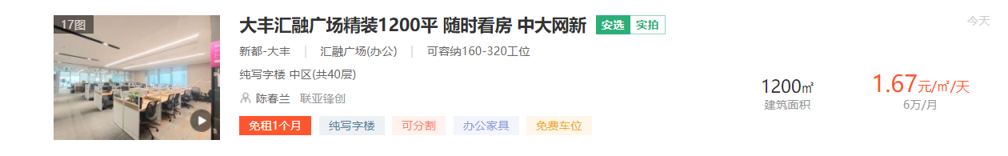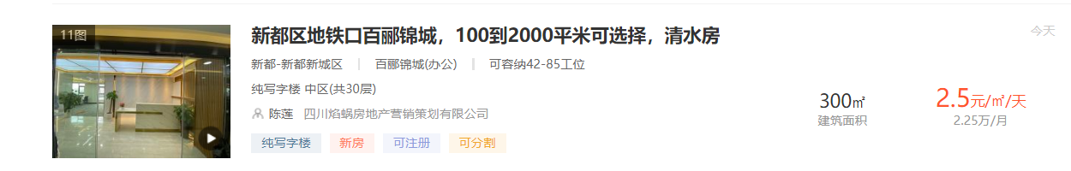
微网大楼出租收入依据
②核心厂房及多功能厂房出租收入
根据可行性研究报告，本项目核心厂房及多功能厂房共计建筑面积125137.85 平方米（其中：核心厂房建筑面积76596.27平方米、多功能厂房建筑面积48541.58平方米）。拟采用出租方式经营管理，出租价格按40元/月/平方米，且每三年按8%上涨计算，出租率近期为70%，远期达到95%。
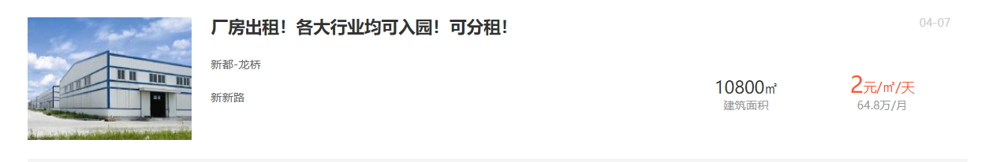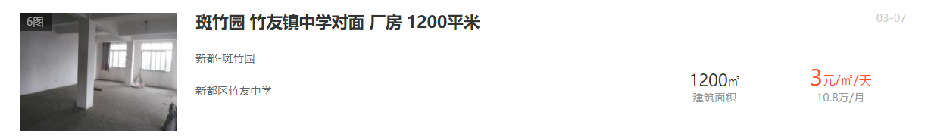
核心厂房及多功能厂房出租收入依据
③生活配套用房出租收入
根据可行性研究报告，本项目生活配套用房共计建筑面积19836.53平方米。拟采用出租方式经营管理，出租价格按42元/月/平方米，且每三年按8%上涨计算，出租率近期为70%，远期达到95%。
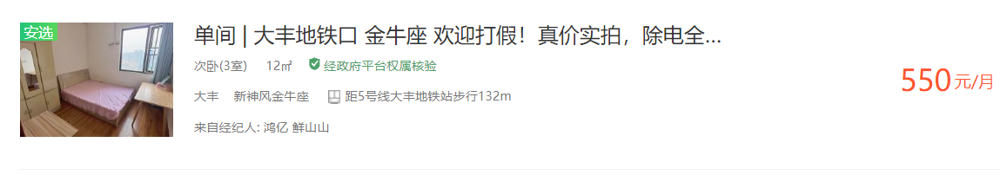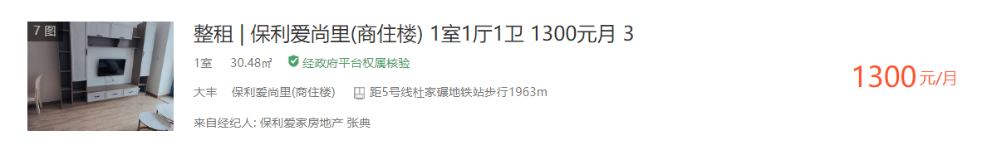
生活配套用房出租收入依据
④物管费收入
根据可行性研究报告，本项目物管费计费依据按照微网大楼、生活配套用房、核心厂房及多功能厂房实际出租面积计算，综合物管费单价按1.00元/月/平方米，且每五年按5%上涨计算。
⑤充电桩收入
根据可行性研究报告，本项目拟规划新能源充电桩停车位共计82个，根据查询目前最新的纯电动汽车电量大约在40kwh-100kwh之间。本项目根据谨慎性原则，预测每车平均充电电量为60kwh，充电桩服务费为0.60元/kwh、每五年上浮8% ，周转率为2.5、每三年增长0.1，出租率近期50%、远期稳定在85%。
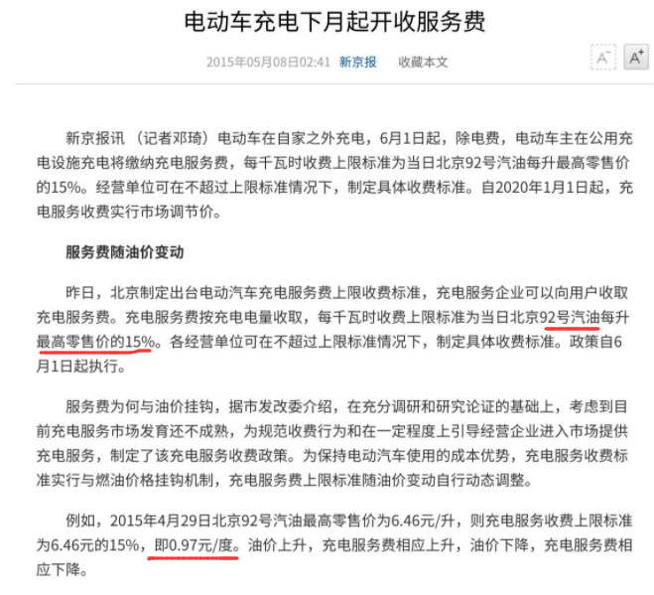
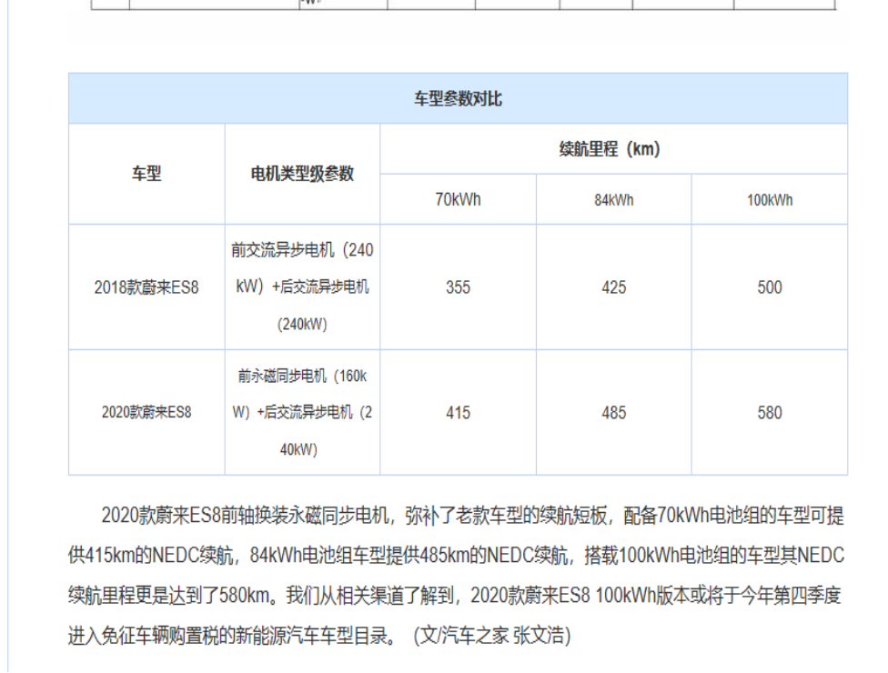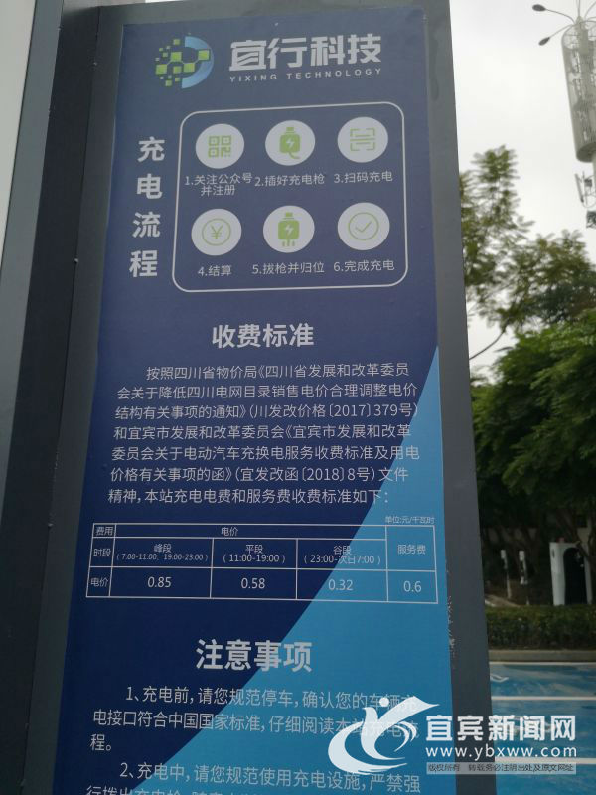
充电桩收入依据
⑥停车费收入
根据可行性研究报告，本项目拟规划车辆停车位410个，本项目根据谨慎性原则停车收费单价按3.00元/车次（每三年上涨1元），停车周转率为2.5、每三年上浮0.1，出租率近期60%、远期稳定在85%。
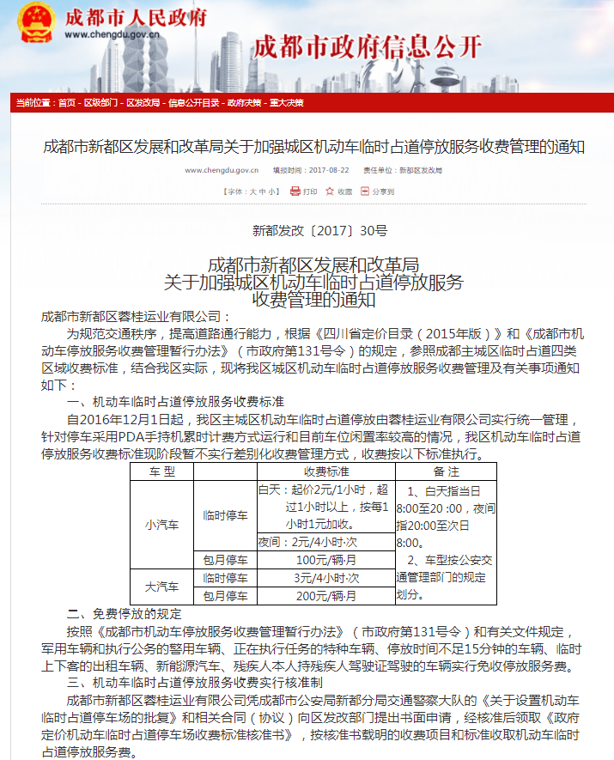
停车费收入依据
⑦广告牌收入
- 电梯广告牌收入
根据可行性研究报告，本项目电梯广告牌拟布置90个（30部电梯、每部布置3个广告牌），根据广告公司询价及保守考虑，电梯广告牌租赁价格按照0.60万元/年/个、每三年按5%上涨，出租率近期为60%、远期达到在90%。
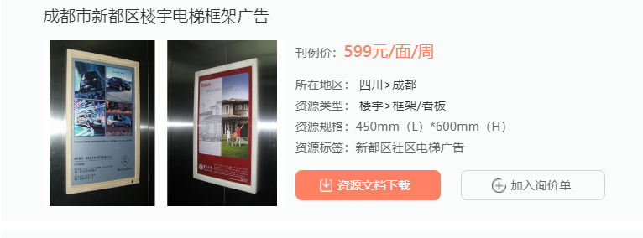
电梯广告牌收入依据
⑧补贴收入
根据“新都区财政局关于现代交通产业功能区微网优联基础设施及配套项目补贴收入的说明”，新都区财政局将给予每年1200万元的营运补助支持。
⑨本项目增值税按销项税额抵减进项税额计算，城市维护建设税按当年增值税的7%计算，教育费附加按当年增值税的3%计算，地方教育费附加按当年增值税的2%计算，房产税按从租价的12%计算，企业所得税税率25%。
具体项目收入预测表如下：
项目收入预测表（金额单位：人民币万元）
序号 | 年份 项目 | 合计 | 运营期（年）
 |  |  | 1 | 2 | 3 | 4 | 5 | 6 | 7 | 8 | 9 | 10 | 11 | 12 | 13 | 14 | 15 | 16 | 17 | 18 | 19
一 | 运营收入+补贴收入 | 228074.42 | 7676.34 | 8611.60 | 9546.87 | 10740.01 | 10754.01 | 10783.25 | 11549.44 | 11549.44 | 11549.44 | 12375.44 | 12408.29 | 12408.29 | 13299.48 | 13299.48 | 13299.48 | 14296.88 | 14296.88 | 14296.88 | 15332.94
（一） | 运营收入 | 205274.42 | 6476.34 | 7411.60 | 8346.87 | 9540.01 | 9554.01 | 9583.25 | 10349.44 | 10349.44 | 10349.44 | 11175.44 | 11208.29 | 11208.29 | 12099.48 | 12099.48 | 12099.48 | 13096.88 | 13096.88 | 13096.88 | 14132.94
1 | 微网大楼出租收入 | 37258.75 | 1187.40 | 1357.03 | 1526.66 | 1740.39 | 1740.39 | 1740.39 | 1879.62 | 1879.62 | 1879.62 | 2029.99 | 2029.99 | 2029.99 | 2192.39 | 2192.39 | 2192.39 | 2367.78 | 2367.78 | 2367.78 | 2557.20
 | 单价（元/㎡，月）（每3年按8%上涨） |  | 42.00 | 42.00 | 42.00 | 45.36 | 45.36 | 45.36 | 48.99 | 48.99 | 48.99 | 52.91 | 52.91 | 52.91 | 57.14 | 57.14 | 57.14 | 61.71 | 61.71 | 61.71 | 66.65
 | 面积（㎡） | 33656.42 | 33656.42 | 33656.42 | 33656.42 | 33656.42 | 33656.42 | 33656.42 | 33656.42 | 33656.42 | 33656.42 | 33656.42 | 33656.42 | 33656.42 | 33656.42 | 33656.42 | 33656.42 | 33656.42 | 33656.42 | 33656.42 | 33656.42
 | 出租率（%） |  | 70% | 80% | 90% | 95% | 95% | 95% | 95% | 95% | 95% | 95% | 95% | 95% | 95% | 95% | 95% | 95% | 95% | 95% | 95%
2 | 核心厂房及多功能厂房出租收入 | 131934.91 | 4204.63 | 4805.29 | 5405.96 | 6162.79 | 6162.79 | 6162.79 | 6655.81 | 6655.81 | 6655.81 | 7188.28 | 7188.28 | 7188.28 | 7763.34 | 7763.34 | 7763.34 | 8384.41 | 8384.41 | 8384.41 | 9055.16
 | 单价（元/㎡，月）（每3年按8%上涨） |  | 40.00 | 40.00 | 40.00 | 43.20 | 43.20 | 43.20 | 46.66 | 46.66 | 46.66 | 50.39 | 50.39 | 50.39 | 54.42 | 54.42 | 54.42 | 58.77 | 58.77 | 58.77 | 63.47
 | 面积（㎡） | 125137.85 | 125137.85 | 125137.85 | 125137.85 | 125137.85 | 125137.85 | 125137.85 | 125137.85 | 125137.85 | 125137.85 | 125137.85 | 125137.85 | 125137.85 | 125137.85 | 125137.85 | 125137.85 | 125137.85 | 125137.85 | 125137.85 | 125137.85
 | 出租率（%） |  | 70% | 80% | 90% | 95% | 95% | 95% | 95% | 95% | 95% | 95% | 95% | 95% | 95% | 95% | 95% | 95% | 95% | 95% | 95%
3 | 生活配套用房出租收入 | 21959.68 | 699.83 | 799.81 | 899.79 | 1025.75 | 1025.75 | 1025.75 | 1107.82 | 1107.82 | 1107.82 | 1196.44 | 1196.44 | 1196.44 | 1292.16 | 1292.16 | 1292.16 | 1395.53 | 1395.53 | 1395.53 | 1507.17
 | 单价（元/㎡，月）（每3年按8%上涨） |  | 42.00 | 42.00 | 42.00 | 45.36 | 45.36 | 45.36 | 48.99 | 48.99 | 48.99 | 52.91 | 52.91 | 52.91 | 57.14 | 57.14 | 57.14 | 61.71 | 61.71 | 61.71 | 66.65
 | 面积（㎡） | 19836.53 | 19836.53 | 19836.53 | 19836.53 | 19836.53 | 19836.53 | 19836.53 | 19836.53 | 19836.53 | 19836.53 | 19836.53 | 19836.53 | 19836.53 | 19836.53 | 19836.53 | 19836.53 | 19836.53 | 19836.53 | 19836.53 | 19836.53
 | 出租率（%） |  | 70% | 80% | 90% | 95% | 95% | 95% | 95% | 95% | 95% | 95% | 95% | 95% | 95% | 95% | 95% | 95% | 95% | 95% | 95%
4 | 物管费收入 | 4056.35 | 150.05 | 171.49 | 192.92 | 203.64 | 203.64 | 213.82 | 213.82 | 213.82 | 213.82 | 213.82 | 224.51 | 224.51 | 224.51 | 224.51 | 224.51 | 235.74 | 235.74 | 235.74 | 235.74
 | 单价（元/月.㎡）每5年上浮5% |  | 1.00 | 1.00 | 1.00 | 1.00 | 1.00 | 1.05 | 1.05 | 1.05 | 1.05 | 1.05 | 1.10 | 1.10 | 1.10 | 1.10 | 1.10 | 1.16 | 1.16 | 1.16 | 1.16
 | 出租面积 |  | 125041.56 | 142904.64 | 160767.72 | 169699.26 | 169699.26 | 169699.26 | 169699.26 | 169699.26 | 169699.26 | 169699.26 | 169699.26 | 169699.26 | 169699.26 | 169699.26 | 169699.26 | 169699.26 | 169699.26 | 169699.26 | 169699.26
5 | 充电桩收入 | 5206.03 | 134.69 | 161.62 | 188.56 | 224.12 | 238.12 | 257.17 | 267.06 | 267.06 | 267.06 | 276.96 | 299.11 | 299.11 | 309.79 | 309.79 | 309.79 | 346.12 | 346.12 | 346.12 | 357.65
 | 充电桩数量（个） | 82 | 82 | 82 | 82 | 82 | 82 | 82 | 82 | 82 | 82 | 82 | 82 | 82 | 82 | 82 | 82 | 82 | 82 | 82 | 82
 | 单价服务费（元/度）每5年上涨8% |  | 0.60 | 0.60 | 0.60 | 0.60 | 0.60 | 0.65 | 0.65 | 0.65 | 0.65 | 0.65 | 0.70 | 0.70 | 0.70 | 0.70 | 0.70 | 0.76 | 0.76 | 0.76 | 0.76
 | 每车平均充电电量.kwh |  | 60 | 60 | 60 | 60 | 60 | 60 | 60 | 60 | 60 | 60 | 60 | 60 | 60 | 60 | 60 | 60 | 60 | 60 | 60
 | 周转率（每3年增长0.1） |  | 2.50 | 2.50 | 2.50 | 2.60 | 2.60 | 2.60 | 2.70 | 2.70 | 2.70 | 2.80 | 2.80 | 2.80 | 2.90 | 2.90 | 2.90 | 3.00 | 3.00 | 3.00 | 3.10
 | 使用率% |  | 50% | 60% | 70% | 80% | 85% | 85% | 85% | 85% | 85% | 85% | 85% | 85% | 85% | 85% | 85% | 85% | 85% | 85% | 85%
6 | 停车费收入 | 3834.26 | 67.34 | 78.57 | 89.79 | 132.29 | 132.29 | 132.29 | 171.72 | 171.72 | 171.72 | 213.70 | 213.70 | 213.70 | 258.22 | 258.22 | 258.22 | 305.29 | 305.29 | 305.29 | 354.89
 | 平均单价（元/次.）按每3年上涨1元测算） |  | 3.00 | 3.00 | 3.00 | 4.00 | 4.00 | 4.00 | 5.00 | 5.00 | 5.00 | 6.00 | 6.00 | 6.00 | 7.00 | 7.00 | 7.00 | 8.00 | 8.00 | 8.00 | 9.00
 | 数量（个） | 410 | 410 | 410 | 410 | 410 | 410 | 410 | 410 | 410 | 410 | 410 | 410 | 410 | 410 | 410 | 410 | 410 | 410 | 410 | 410
 | 周转率（每3年增长0.1） |  | 2.50 | 2.50 | 2.50 | 2.60 | 2.60 | 2.60 | 2.70 | 2.70 | 2.70 | 2.80 | 2.80 | 2.80 | 2.90 | 2.90 | 2.90 | 3.00 | 3.00 | 3.00 | 3.10
 | 出租率（%） |  | 60% | 70% | 80% | 85% | 85% | 85% | 85% | 85% | 85% | 85% | 85% | 85% | 85% | 85% | 85% | 85% | 85% | 85% | 85%
7 | 广告牌收入 | 1024.45 | 32.40 | 37.80 | 43.20 | 51.03 | 51.03 | 51.03 | 53.58 | 53.58 | 53.58 | 56.26 | 56.26 | 56.26 | 59.07 | 59.07 | 59.07 | 62.03 | 62.03 | 62.03 | 65.13
7.1 | 电梯广告牌收入 | 1024.45 | 32.40 | 37.80 | 43.20 | 51.03 | 51.03 | 51.03 | 53.58 | 53.58 | 53.58 | 56.26 | 56.26 | 56.26 | 59.07 | 59.07 | 59.07 | 62.03 | 62.03 | 62.03 | 65.13
 | 单价（万元.年.个）（每3年上涨5%） |  | 0.60 | 0.60 | 0.60 | 0.63 | 0.63 | 0.63 | 0.66 | 0.66 | 0.66 | 0.69 | 0.69 | 0.69 | 0.73 | 0.73 | 0.73 | 0.77 | 0.77 | 0.77 | 0.80
 | 数量（个）每部电梯3个广告牌 | 90 | 90 | 90 | 90 | 90 | 90 | 90 | 90 | 90 | 90 | 90 | 90 | 90 | 90 | 90 | 90 | 90 | 90 | 90 | 90
 | 出租率（%） |  | 60% | 70% | 80% | 90% | 90% | 90% | 90% | 90% | 90% | 90% | 90% | 90% | 90% | 90% | 90% | 90% | 90% | 90% | 90%
（二） | 补贴收入 | 22800.00 | 1200.00 | 1200.00 | 1200.00 | 1200.00 | 1200.00 | 1200.00 | 1200.00 | 1200.00 | 1200.00 | 1200.00 | 1200.00 | 1200.00 | 1200.00 | 1200.00 | 1200.00 | 1200.00 | 1200.00 | 1200.00 | 1200.00
二 | 税金及附加 | 30307.45 | 731.02 | 835.46 | 939.89 | 1071.47 | 1071.47 | 1071.47 | 1157.19 | 1157.19 | 1157.19 | 1249.76 | 1249.76 | 1420.94 | 2318.15 | 2318.15 | 2318.15 | 2509.08 | 2509.08 | 2509.08 | 2712.96
1 | 应交增值税 | 6579.51 | 0.00 | 0.00 | 0.00 | 0.00 | 0.00 | 0.00 | 0.00 | 0.00 | 0.00 | 0.00 | 0.00 | 152.83 | 864.65 | 864.65 | 864.65 | 938.71 | 938.71 | 938.71 | 1016.62
2 | 城市维护建设税（增值税×7%) | 460.57 | 0.00 | 0.00 | 0.00 | 0.00 | 0.00 | 0.00 | 0.00 | 0.00 | 0.00 | 0.00 | 0.00 | 10.70 | 60.53 | 60.53 | 60.53 | 65.71 | 65.71 | 65.71 | 71.16
3 | 教育费附加（增值税×3%） | 197.39 | 0.00 | 0.00 | 0.00 | 0.00 | 0.00 | 0.00 | 0.00 | 0.00 | 0.00 | 0.00 | 0.00 | 4.58 | 25.94 | 25.94 | 25.94 | 28.16 | 28.16 | 28.16 | 30.50
4 | 地方教育费附加(增值税×2%） | 131.59 | 0.00 | 0.00 | 0.00 | 0.00 | 0.00 | 0.00 | 0.00 | 0.00 | 0.00 | 0.00 | 0.00 | 3.06 | 17.29 | 17.29 | 17.29 | 18.77 | 18.77 | 18.77 | 20.33
5 | 房产租赁税（从出租计征按12%计算） | 22938.40 | 731.02 | 835.46 | 939.89 | 1071.47 | 1071.47 | 1071.47 | 1157.19 | 1157.19 | 1157.19 | 1249.76 | 1249.76 | 1249.76 | 1349.75 | 1349.75 | 1349.75 | 1457.73 | 1457.73 | 1457.73 | 1574.34

2.项目成本
根据项目业主单位提供的相关资料以及可行性研究报告，预测项目运营期内经营成本与费用为：
（1）工资及福利费
结合项目运营期间的需要，职工认定人数为管理人员5人、普通职工40人，职工工资结合当地的工资及薪金水平统筹考虑，管理人员按照人均年工资及福利8.00万元、普通职工按照人均年工资及福利5.00万元，每年上浮3%计算。
（2）动力费
动力费包括项目经营中发生的相关水、电、气、燃料消耗，本项目动力费按照运营收入的4%计算。
（3）修缮费
修缮费即对项目相关设施的日常维护费，按折旧摊销额的6%计算。
（4）其他费用
包括管理费用和营销费用，管理费用按运营收入的2%计算；营销费用按照运营收入的1%计算。
（5）折旧摊销费
固定资产折旧按照20年计提，残值率为5%；无形资产按照40年进行摊销。
（6）相关税费
本项目缴纳的相关税费包括城市维护建设税、教育费及地方教育附加，分别按增值税的7%、5%计取，房产税按从租价值12%计取。
（7）利息
本项目拟申请发行专项债券80000.00万元，其中：第一年发行40000.00万元、第二年发行40000.00万元，利率为3.80%，发行期限为20年。运营期利息为56240.00万元。
具体项目总成本费用预测表如下：

项目总成本费用预测表（金额单位：人民币万元）
序号 | 年份 项目 | 合计 | 运营期（年）
 |  |  | 1 | 2 | 3 | 4 | 5 | 6 | 7 | 8 | 9 | 10 | 11 | 12 | 13 | 14 | 15 | 16 | 17 | 18 | 19
1 | 人员工资及福利费 | 6028.05 | 240.00 | 247.20 | 254.62 | 262.25 | 270.12 | 278.23 | 286.57 | 295.17 | 304.02 | 313.15 | 322.54 | 332.22 | 342.18 | 352.45 | 363.02 | 373.91 | 385.13 | 396.68 | 408.58
1.1 | 管理人员（人） |  | 5.00 | 5.00 | 5.00 | 5.00 | 5.00 | 5.00 | 5.00 | 5.00 | 5.00 | 5.00 | 5.00 | 5.00 | 5.00 | 5.00 | 5.00 | 5.00 | 5.00 | 5.00 | 5.00
 | 工资、补贴标准（万元/人.年）每年上浮3% |  | 8.00 | 8.24 | 8.49 | 8.74 | 9.00 | 9.27 | 9.55 | 9.84 | 10.13 | 10.44 | 10.75 | 11.07 | 11.41 | 11.75 | 12.10 | 12.46 | 12.84 | 13.22 | 13.62
1.2 | 普通职工（人） |  | 40.00 | 40.00 | 40.00 | 40.00 | 40.00 | 40.00 | 40.00 | 40.00 | 40.00 | 40.00 | 40.00 | 40.00 | 40.00 | 40.00 | 40.00 | 40.00 | 40.00 | 40.00 | 40.00
 | 工资、补贴标准（万元/人.年）每年上浮3% |  | 5.00 | 5.15 | 5.30 | 5.46 | 5.63 | 5.80 | 5.97 | 6.15 | 6.33 | 6.52 | 6.72 | 6.92 | 7.13 | 7.34 | 7.56 | 7.79 | 8.02 | 8.26 | 8.51
2 | 动力费（运营收入的4%计算） | 8210.98 | 259.05 | 296.46 | 333.87 | 381.60 | 382.16 | 383.33 | 413.98 | 413.98 | 413.98 | 447.02 | 448.33 | 448.33 | 483.98 | 483.98 | 483.98 | 523.88 | 523.88 | 523.88 | 565.32
3 | 修缮费（折旧额的6%计算） | 5011.70 | 263.77 | 263.77 | 263.77 | 263.77 | 263.77 | 263.77 | 263.77 | 263.77 | 263.77 | 263.77 | 263.77 | 263.77 | 263.77 | 263.77 | 263.77 | 263.77 | 263.77 | 263.77 | 263.77
4 | 管理费用（运营收入的２%计算） | 4105.49 | 129.53 | 148.23 | 166.94 | 190.80 | 191.08 | 191.66 | 206.99 | 206.99 | 206.99 | 223.51 | 224.17 | 224.17 | 241.99 | 241.99 | 241.99 | 261.94 | 261.94 | 261.94 | 282.66
5 | 营销费用（运营收入的1%计算） | 2052.74 | 64.76 | 74.12 | 83.47 | 95.40 | 95.54 | 95.83 | 103.49 | 103.49 | 103.49 | 111.75 | 112.08 | 112.08 | 120.99 | 120.99 | 120.99 | 130.97 | 130.97 | 130.97 | 141.33
6 | 经营成本（1+2+3+4+5） | 25408.96 | 957.12 | 1029.79 | 1102.67 | 1193.83 | 1202.68 | 1212.83 | 1274.81 | 1283.40 | 1292.26 | 1359.20 | 1370.89 | 1380.57 | 1452.92 | 1463.19 | 1473.76 | 1554.47 | 1565.68 | 1577.24 | 1661.66
7 | 折旧费 | 83528.31 | 4396.23 | 4396.23 | 4396.23 | 4396.23 | 4396.23 | 4396.23 | 4396.23 | 4396.23 | 4396.23 | 4396.23 | 4396.23 | 4396.23 | 4396.23 | 4396.23 | 4396.23 | 4396.23 | 4396.23 | 4396.23 | 4396.23
8 | 利息支出 | 56240.00 | 3040.00 | 3040.00 | 3040.00 | 3040.00 | 3040.00 | 3040.00 | 3040.00 | 3040.00 | 3040.00 | 3040.00 | 3040.00 | 3040.00 | 3040.00 | 3040.00 | 3040.00 | 3040.00 | 3040.00 | 3040.00 | 1520.00
8.1 | 专项债券利息支出 | 56240.00 | 3040.00 | 3040.00 | 3040.00 | 3040.00 | 3040.00 | 3040.00 | 3040.00 | 3040.00 | 3040.00 | 3040.00 | 3040.00 | 3040.00 | 3040.00 | 3040.00 | 3040.00 | 3040.00 | 3040.00 | 3040.00 | 1520.00
9 | 总成本费用合计（6+7+8） | 165177.27 | 8393.34 | 8466.01 | 8538.90 | 8630.06 | 8638.90 | 8649.05 | 8711.03 | 8719.63 | 8728.49 | 8795.43 | 8807.12 | 8816.80 | 8889.15 | 8899.41 | 8909.99 | 8990.69 | 9001.91 | 9013.47 | 7577.89

3.相关税费
根据国家增值税和企业所得税法相关政策规定，本项目增值税按销项税额抵减进项税额计算，城市维护建设税按当年增值税的7%计算，教育费附加按当年增值税的3%计算，地方教育费附加按当年增值税的2%计算，房产税按从租价的12%计算，企业所得税税率25%。

4.项目损益
根据测算，在计算期内，本项目预计运营收入205274.42万元，总成本费用165177.27万元，考虑税收成本后，净利润30142.28万元，损益情况如下表所示：
项目损益预测表（金额单位：人民币万元）
序号 | 年份  项目 | 合计 | 运营期（年）
 |  |  | 1 | 2 | 3 | 4 | 5 | 6 | 7 | 8 | 9 | 10 | 11 | 12 | 13 | 14 | 15 | 16 | 17 | 18 | 19
1 | 本项目运营收入 | 205274.42 | 6476.34 | 7411.60 | 8346.87 | 9540.01 | 9554.01 | 9583.25 | 10349.44 | 10349.44 | 10349.44 | 11175.44 | 11208.29 | 11208.29 | 12099.48 | 12099.48 | 12099.48 | 13096.88 | 13096.88 | 13096.88 | 14132.94
2 | 税金及附加 | 30307.45 | 731.02 | 835.46 | 939.89 | 1071.47 | 1071.47 | 1071.47 | 1157.19 | 1157.19 | 1157.19 | 1249.76 | 1249.76 | 1420.94 | 2318.15 | 2318.15 | 2318.15 | 2509.08 | 2509.08 | 2509.08 | 2712.96
3 | 总成本费用 | 165177.27 | 8393.34 | 8466.01 | 8538.90 | 8630.06 | 8638.90 | 8649.05 | 8711.03 | 8719.63 | 8728.49 | 8795.43 | 8807.12 | 8816.80 | 8889.15 | 8899.41 | 8909.99 | 8990.69 | 9001.91 | 9013.47 | 7577.89
4 | 利润总额 | 9789.71 | -2648.03 | -1889.87 | -1131.92 | -161.52 | -156.36 | -137.28 | 481.21 | 472.62 | 463.76 | 1130.25 | 1151.40 | 970.56 | 892.19 | 881.92 | 871.35 | 1597.11 | 1585.89 | 1574.34 | 3842.09
5 | 税前弥补亏损 |  |  |  |  |  |  |  | 481.21 | 472.62 | 463.76 | 1130.25 | 1151.40 | 970.56 | 892.19 | 562.99
6 | 未弥补亏损 |  | -2648.03 | -4537.89 | -5669.81 | -5831.33 | -5987.69 | -6124.97 | -5643.76 | -5171.15 | -4707.39 | -3577.14 | -2425.73 | -1455.17 | -562.99
7 | 应税所得额 | 9789.71 | 0.00 | 0.00 | 0.00 | 0.00 | 0.00 | 0.00 | 0.00 | 0.00 | 0.00 | 0.00 | 0.00 | 0.00 | 0.00 | 318.93 | 871.35 | 1597.11 | 1585.89 | 1574.34 | 3842.09
8 | 所得税（25%） | 2447.43 | 0.00 | 0.00 | 0.00 | 0.00 | 0.00 | 0.00 | 0.00 | 0.00 | 0.00 | 0.00 | 0.00 | 0.00 | 0.00 | 79.73 | 217.84 | 399.28 | 396.47 | 393.58 | 960.52
9 | 项目税后利润 | 7342.28 | -2648.03 | -1889.87 | -1131.92 | -161.52 | -156.36 | -137.28 | 481.21 | 472.62 | 463.76 | 1130.25 | 1151.40 | 970.56 | 892.19 | 802.19 | 653.51 | 1197.83 | 1189.42 | 1180.75 | 2881.57
10 | 补贴收入 | 22800.00 | 1200.00 | 1200.00 | 1200.00 | 1200.00 | 1200.00 | 1200.00 | 1200.00 | 1200.00 | 1200.00 | 1200.00 | 1200.00 | 1200.00 | 1200.00 | 1200.00 | 1200.00 | 1200.00 | 1200.00 | 1200.00 | 1200.00
11 | 净利润 | 30142.28 | -1448.03 | -689.87 | 68.08 | 1038.48 | 1043.64 | 1062.72 | 1681.21 | 1672.62 | 1663.76 | 2330.25 | 2351.40 | 2170.56 | 2092.19 | 2002.19 | 1853.51 | 2397.83 | 2389.42 | 2380.75 | 4081.57
12 | 未分配利润 |  | -1448.03 | -2137.89 | -2069.81 | -1031.33 | 12.31 | 1075.03 | 2756.24 | 4428.85 | 6092.61 | 8422.86 | 10774.27 | 12944.83 | 15037.01 | 17039.20 | 18892.71 | 21290.54 | 23679.96 | 26060.71 | 30142.28

5.息前现金净流量
净利润加上各期发生的非付现成本即可得出各期现金净流量。各年固定资产折旧费、无形资产摊销费属于非付现成本。用于资金测算平衡的净现金流量为息前净现金流量。因此净利润加上各期发生的非付现成本得出的现金净流量应加上各年支付的债券利息（财务报表中的债券财务费用），得出息前净现金流量。即专项债券融资的还款资金=当年净利润+运营期债券财务费用及项目折旧摊销。
根据测算，截止债券到期该项目实现息前净现金流量为169910.59万元，总体债券本息和为140800.00万元。偿债覆盖率=项目息前净现金流量/总体债券还本付息=1.21。经上述测算，项目预期实现的运营净收入能够合理保障偿还融资本金和利息，对本期债券本息的覆盖率为1.21倍，能够实现项目收益和融资自求平衡。详见下表所示：
息前净现金流量测算表（金额单位：人民币万元）
序号 | 项目 | 合计 | 运营期（年）
 |  |  | 1 | 2 | 3 | 4 | 5 | 6 | 7 | 8 | 9 | 10 | 11 | 12 | 13 | 14 | 15 | 16 | 17 | 18 | 19
1 | 净利润 | 30142.28 | -1448.03 | -689.87 | 68.08 | 1038.48 | 1043.64 | 1062.72 | 1681.21 | 1672.62 | 1663.76 | 2330.25 | 2351.40 | 2170.56 | 2092.19 | 2002.19 | 1853.51 | 2397.83 | 2389.42 | 2380.75 | 4081.57
2 | 折旧及摊销 | 83528.31 | 4396.23 | 4396.23 | 4396.23 | 4396.23 | 4396.23 | 4396.23 | 4396.23 | 4396.23 | 4396.23 | 4396.23 | 4396.23 | 4396.23 | 4396.23 | 4396.23 | 4396.23 | 4396.23 | 4396.23 | 4396.23 | 4396.23
3 | 财务费用 | 56240.00 | 3040.00 | 3040.00 | 3040.00 | 3040.00 | 3040.00 | 3040.00 | 3040.00 | 3040.00 | 3040.00 | 3040.00 | 3040.00 | 3040.00 | 3040.00 | 3040.00 | 3040.00 | 3040.00 | 3040.00 | 3040.00 | 1520.00
4 | 息前现金净流量(1+2+3) | 169910.59 | 5988.20 | 6746.36 | 7504.31 | 8474.71 | 8479.87 | 8498.95 | 9117.44 | 9108.84 | 9099.99 | 9766.48 | 9787.63 | 9606.78 | 9528.41 | 9438.41 | 9289.74 | 9834.06 | 9825.64 | 9816.98 | 9997.80
5 | 累计息前现金净流量 | - | 5988.20 | 12734.56 | 20238.87 | 28713.58 | 37193.44 | 45692.39 | 54809.83 | 63918.67 | 73018.66 | 82785.13 | 92572.76 | 102179.55 | 111707.96 | 121146.38 | 130436.11 | 140270.17 | 150095.81 | 159912.79 | 169910.59

6.还本付息
本项目拟融资金额80000.00万元，假设融资利率3.80%，期限为20年，每年支付利息，在每期债券存续期最后一年一次性还本，应还本付息情况如下：
还本付息表（金额单位：人民币万元）
序号 | 项目 | 合计 | 建设期 |  | 项目还款期
 |  |  | 第1年 | 第2年 | 第3年 | 第4年 | 第5年 | 第6年 | 第7年 | 第8年 | 第9年 | 第10年 | 第11年 | 第12年 | 第13年 | 第14年 | 第15年 | 第16年 | 第17年 | 第18年 | 第19年 | 第20年 | 第21年
一 | 发行债券（利率） |  | 3.80% | 3.80% | 3.80% | 3.80% | 3.80% | 3.80% | 3.80% | 3.80% | 3.80% | 3.80% | 3.80% | 3.80% | 3.80% | 3.80% | 3.80% | 3.80% | 3.80% | 3.80% | 3.80% | 3.80% | 3.80%
1 | 期初本金金额 |  |  | 40000.00 | 80000.00 | 80000.00 | 80000.00 | 80000.00 | 80000.00 | 80000.00 | 80000.00 | 80000.00 | 80000.00 | 80000.00 | 80000.00 | 80000.00 | 80000.00 | 80000.00 | 80000.00 | 80000.00 | 80000.00 | 80000.00 | 40000.00
2 | 本年新增本金 | 80000.00 | 40000.00 | 40000.00
3 | 本年应计利息 | 60800.00 | 1520.00 | 3040.00 | 3040.00 | 3040.00 | 3040.00 | 3040.00 | 3040.00 | 3040.00 | 3040.00 | 3040.00 | 3040.00 | 3040.00 | 3040.00 | 3040.00 | 3040.00 | 3040.00 | 3040.00 | 3040.00 | 3040.00 | 3040.00 | 1520.00
 | 其中：计入建设期利息 | 4560.00 | 1520.00 | 3040.00
 | 计入还款期利息 | 56240.00 |  |  | 3040.00 | 3040.00 | 3040.00 | 3040.00 | 3040.00 | 3040.00 | 3040.00 | 3040.00 | 3040.00 | 3040.00 | 3040.00 | 3040.00 | 3040.00 | 3040.00 | 3040.00 | 3040.00 | 3040.00 | 3040.00 | 1520.00
4 | 本年还本付息 | 140800.00 | 1520.00 | 3040.00 | 3040.00 | 3040.00 | 3040.00 | 3040.00 | 3040.00 | 3040.00 | 3040.00 | 3040.00 | 3040.00 | 3040.00 | 3040.00 | 3040.00 | 3040.00 | 3040.00 | 3040.00 | 3040.00 | 3040.00 | 43040.00 | 41520.00
 | 还本 | 80000.00 |  |  |  |  |  |  |  |  |  |  |  |  |  |  |  |  |  |  |  | 40000.00 | 40000.00
 | 付息 | 60800.00 | 1520.00 | 3040.00 | 3040.00 | 3040.00 | 3040.00 | 3040.00 | 3040.00 | 3040.00 | 3040.00 | 3040.00 | 3040.00 | 3040.00 | 3040.00 | 3040.00 | 3040.00 | 3040.00 | 3040.00 | 3040.00 | 3040.00 | 3040.00 | 1520.00
5 | 期末本金金额 |  | 40000.00 | 80000.00 | 80000.00 | 80000.00 | 80000.00 | 80000.00 | 80000.00 | 80000.00 | 80000.00 | 80000.00 | 80000.00 | 80000.00 | 80000.00 | 80000.00 | 80000.00 | 80000.00 | 80000.00 | 80000.00 | 80000.00 | 40000.00 | 0.00
二 | 还款资金来源及还款分析
1 | 还款资金来源 | 169910.59 |  |  | 5988.20 | 6746.36 | 7504.31 | 8474.71 | 8479.87 | 8498.95 | 9117.44 | 9108.84 | 9099.99 | 9766.48 | 9787.63 | 9606.78 | 9528.41 | 9438.41 | 9289.74 | 9834.06 | 9825.64 | 9816.98 | 9997.80
 | 当年净利润 | 30142.28 |  |  | -1448.03 | -689.87 | 68.08 | 1038.48 | 1043.64 | 1062.72 | 1681.21 | 1672.62 | 1663.76 | 2330.25 | 2351.40 | 2170.56 | 2092.19 | 2002.19 | 1853.51 | 2397.83 | 2389.42 | 2380.75 | 4081.57
 | 债券财务费用 | 56240.00 |  |  | 3040.00 | 3040.00 | 3040.00 | 3040.00 | 3040.00 | 3040.00 | 3040.00 | 3040.00 | 3040.00 | 3040.00 | 3040.00 | 3040.00 | 3040.00 | 3040.00 | 3040.00 | 3040.00 | 3040.00 | 3040.00 | 1520.00
 | 折旧及摊销 | 83528.31 |  |  | 4396.23 | 4396.23 | 4396.23 | 4396.23 | 4396.23 | 4396.23 | 4396.23 | 4396.23 | 4396.23 | 4396.23 | 4396.23 | 4396.23 | 4396.23 | 4396.23 | 4396.23 | 4396.23 | 4396.23 | 4396.23 | 4396.23
2 | 本息偿还分析
 | 本息覆盖倍数 | 1.21

（二）资金测算平衡情况
待本项目全部80000.00万元专项债券到期时，在偿还当年到期的专项债券本息后，将仍有33670.59万元的累计现金结余，本期债券本息的覆盖率为1.21倍，能够实现项目收益和融资自求平衡。
项目资金测算平衡情况如下表所示：
财务估算现金流量表（金额单位：人民币万元）

序号 | 项目 | 建设期投资 |  | 运营期（年） |  |  |  |  |  |  |  |  |  |  |  |  |  |  |  |  |  |  | 合计
 |  | 1 | 2 | 1 | 2 | 3 | 4 | 5 | 6 | 7 | 8 | 9 | 10 | 11 | 12 | 13 | 14 | 15 | 16 | 17 | 18 | 19
1 | 经营活动净现金流量（1.1-1.2） |  |  | 5988.20 | 6746.36 | 7504.31 | 8474.71 | 8479.87 | 8498.95 | 9117.44 | 9108.84 | 9099.99 | 9766.48 | 9787.63 | 9606.78 | 9528.41 | 9438.41 | 9289.74 | 9834.06 | 9825.64 | 9816.98 | 9997.80 | 169910.59
1.1 | 现金流入 |  |  | 7676.34 | 8611.60 | 9546.87 | 10740.01 | 10754.01 | 10783.25 | 11549.44 | 11549.44 | 11549.44 | 12375.44 | 12408.29 | 12408.29 | 13299.48 | 13299.48 | 13299.48 | 14296.88 | 14296.88 | 14296.88 | 15332.94 | 228074.42
1.1.1 | 营业收入 |  |  | 6476.34 | 7411.60 | 8346.87 | 9540.01 | 9554.01 | 9583.25 | 10349.44 | 10349.44 | 10349.44 | 11175.44 | 11208.29 | 11208.29 | 12099.48 | 12099.48 | 12099.48 | 13096.88 | 13096.88 | 13096.88 | 14132.94 | 205274.42
1.1.2 | 补贴收入 |  |  | 1200.00 | 1200.00 | 1200.00 | 1200.00 | 1200.00 | 1200.00 | 1200.00 | 1200.00 | 1200.00 | 1200.00 | 1200.00 | 1200.00 | 1200.00 | 1200.00 | 1200.00 | 1200.00 | 1200.00 | 1200.00 | 1200.00 | 22800.00
1.1.3 | 其他流入 |  |  | 0.00 | 0.00 | 0.00 | 0.00 | 0.00 | 0.00 | 0.00 | 0.00 | 0.00 | 0.00 | 0.00 | 0.00 | 0.00 | 0.00 | 0.00 | 0.00 | 0.00 | 0.00 | 0.00 | 0.00
1.2 | 现金流出 |  |  | 1688.14 | 1865.24 | 2042.56 | 2265.30 | 2274.15 | 2284.30 | 2432.00 | 2440.59 | 2449.45 | 2608.96 | 2620.66 | 2801.51 | 3771.07 | 3861.07 | 4009.74 | 4462.82 | 4471.23 | 4479.90 | 5335.15 | 58163.83
1.2.1 | 经营成本 |  |  | 957.12 | 1029.79 | 1102.67 | 1193.83 | 1202.68 | 1212.83 | 1274.81 | 1283.40 | 1292.26 | 1359.20 | 1370.89 | 1380.57 | 1452.92 | 1463.19 | 1473.76 | 1554.47 | 1565.68 | 1577.24 | 1661.66 | 25408.96
1.2.2 | 税金及附加 |  |  | 731.02 | 835.46 | 939.89 | 1071.47 | 1071.47 | 1071.47 | 1157.19 | 1157.19 | 1157.19 | 1249.76 | 1249.76 | 1420.94 | 2318.15 | 2318.15 | 2318.15 | 2509.08 | 2509.08 | 2509.08 | 2712.96 | 30307.45
1.2.3 | 所得税 |  |  | 0.00 | 0.00 | 0.00 | 0.00 | 0.00 | 0.00 | 0.00 | 0.00 | 0.00 | 0.00 | 0.00 | 0.00 | 0.00 | 79.73 | 217.84 | 399.28 | 396.47 | 393.58 | 960.52 | 2447.43
2 | 投资活动净现金流量(2.1-2.2) | -50090.53 | -51610.53 |  |  |  |  |  |  |  |  |  |  |  |  |  |  |  |  |  |  |  | -101701.06
2.1 | 现金流入 |  |  |  |  |  |  |  |  |  |  |  |  |  |  |  |  |  |  |  |  |  | 0.00
2.2 | 现金流出 | 50090.53 | 51610.53 |  |  |  |  |  |  |  |  |  |  |  |  |  |  |  |  |  |  |  | 101701.06
2.2.1 | 建设投资 | 50090.53 | 51610.53 |  |  |  |  |  |  |  |  |  |  |  |  |  |  |  |  |  |  |  | 101701.06
2.2.2 | 维持运营投资
2.2.3 | 流动资金
2.2.4 | 其他流出
3 | 筹资活动净现金流量(3.1-3.2) | 50090.53 | 51610.53 | -3040.00 | -3040.00 | -3040.00 | -3040.00 | -3040.00 | -3040.00 | -3040.00 | -3040.00 | -3040.00 | -3040.00 | -3040.00 | -3040.00 | -3040.00 | -3040.00 | -3040.00 | -3040.00 | -3040.00 | -43040.00 | -41520.00 | -34538.94
3.1 | 现金流入 | 50090.53 | 51610.53 |  |  |  |  |  |  |  |  |  |  |  |  |  |  |  |  |  |  |  | 101701.06
3.1.1 | 项目资本金投入 | 10090.53 | 11610.53 |  |  |  |  |  |  |  |  |  |  |  |  |  |  |  |  |  |  |  | 21701.06
3.1.2 | 建设投资借款
3.1.3 | 流动资金借款
3.1.4 | 债券资金流入 | 40000.00 | 40000.00 |  |  |  |  |  |  |  |  |  |  |  |  |  |  |  |  |  |  |  | 80000.00
3.1.5 | 短期借款 | 0.00 | 0.00 |  |  |  |  |  |  |  |  |  |  |  |  |  |  |  |  |  |  |  | 0.00
3.1.6 | 其他流入
3.2 | 现金流出 |  |  | 3040.00 | 3040.00 | 3040.00 | 3040.00 | 3040.00 | 3040.00 | 3040.00 | 3040.00 | 3040.00 | 3040.00 | 3040.00 | 3040.00 | 3040.00 | 3040.00 | 3040.00 | 3040.00 | 3040.00 | 43040.00 | 41520.00 | 136240.00
3.2.1 | 各种利息支出 |  |  | 3040.00 | 3040.00 | 3040.00 | 3040.00 | 3040.00 | 3040.00 | 3040.00 | 3040.00 | 3040.00 | 3040.00 | 3040.00 | 3040.00 | 3040.00 | 3040.00 | 3040.00 | 3040.00 | 3040.00 | 3040.00 | 1520.00 | 56240.00
3.2.2 | 偿还债券本金流出 |  |  |  |  |  |  |  |  |  |  |  |  |  |  |  |  |  |  |  | 40000.00 | 40000.00 | 80000.00
3.2.3 | 应付利润(股利分配) |  |  | 0.00 | 0.00 | 0.00 | 0.00 | 0.00 | 0.00 | 0.00 | 0.00 | 0.00 | 0.00 | 0.00 | 0.00 | 0.00 | 0.00 | 0.00 | 0.00 | 0.00 | 0.00 | 0.00 | 0.00
3.2.4 | 其他流出 |  |  |  |  |  |  |  |  |  |  |  |  |  |  |  |  |  |  |  |  |  | 0.00
4 | 净现金流量（1+2+3） | 0.00 | 0.00 | 2948.20 | 3706.36 | 4464.31 | 5434.71 | 5439.87 | 5458.95 | 6077.44 | 6068.84 | 6059.99 | 6726.48 | 6747.63 | 6566.78 | 6488.41 | 6398.41 | 6249.74 | 6794.06 | 6785.64 | -33223.02 | -31522.20 | 33670.59
5 | 累计盈余资金 | 0.00 | 0.00 | 2948.20 | 6654.56 | 11118.87 | 16553.58 | 21993.44 | 27452.39 | 33529.83 | 39598.67 | 45658.66 | 52385.13 | 59132.76 | 65699.55 | 72187.96 | 78586.38 | 84836.11 | 91630.17 | 98415.81 | 65192.79 | 33670.59

（三）其他事项说明
1.本项目收益主要来源于项目运营收入和补贴收入。影响项目收入整体价格水平的因素主要有政策性因素、区位性因素，政策性因素包括政府制定的各项相关政策及城市规划等因素，区位性因素主要表现为区域的自然因素、位置条件、地形地貌条件、区域环境条件、基础设施条件等。
2.如项目较预期提前取得收益，具备提前还款能力，主管单位可结合提前所取得收益情况，根据相关约定申请提前还款，提前还本付息并无需承担债券违约责任。

（四）独立第三方专业机构进行评估意见

1.会计师事务所评估意见
会计师事务所名称出具《现代交通产业功能区微网优联基础设施及配套项目项目收益与融资自求平衡专项评价报告》，意见如下：
（1）本项目拟以发行专项债券的方式对外融资80000.00万元，假设融资成本为3.80%的情况下，截止融资存续期最后一年，息前净现金流量为169910.59万元，总体融资本息和为140800.00万元。
（2）现代交通产业功能区微网优联基础设施及配套项目收益为项目建成后运营产生的现金流入及补贴收入，预期收益可用以偿还债务本息实现资金平衡,其中：项目债券本息覆盖倍数为1.21倍。
（3）现代交通产业功能区微网优联基础设施及配套项目以建成后运营收入及补贴收入为资金来源，待本项目全部80000.00万元专项债到期时，在偿还到期的融资本息后，将仍有33670.59万元的累计现金结余。预期实现的运营净收入能够合理保障偿还融资本金和利息,能够实现项目收益和融资自求平衡。
综上，我们认为，项目可以采取发行项目收益与融资自求平衡专项债券的资金筹措方案。

2.律师事务所法律意见
律师事务所名称出具《现代交通产业功能区微网优联基础设施及配套项目专项债券法律意见书》，意见如下：
（1）本所律师认为，主管单位是依法经批准设立的机关，具备机关法人资格，具有相应的民事权利能力和民事行为能力；项目业主系经批准设立的企业单位法人，具有相应的民事权利能力和民事行为能力。上述主管单位及项目业主均具备本项目相应的主体资格。
（2）本所律师认为，本期债券发行所对应的项目已取得了现阶段与项目工程配套的批复文件和相关许可，但尚需按法律、法规要求进行后期建设等工作。
（3）该项目具有公益性且有收益，符合财预〔2017〕89号文关于“积极探索在有一定收益的公益性事业领域分类发行专项债券”的领域要求。
（4）本期债券的资金来源和资金用途符合财政部关于印发《地方政府债券发行管理办法》的通知（财库〔2020〕43号）等法律法规的规定，且本期债券及资金保障措施为本次项目提供较为充足的资金支持。
（5）根据《专项评价报告》及《实施方案》的测算，本项目融资与收益能够达到平衡，符合财预〔2017〕89号文关于“应当能够产生持续稳定的反映为政府性基金收入或专项收入的现金流收入，且现金流收入应当能够完全覆盖专项债券还本付息的规模”的条件要求。
（6）为本期债券发行提供服务的律师事务所、会计师事务所均具备相应的从业资质。
（7）本项目可依法向四川省人民政府申请发行本项目，但尚需四川省人民政府审核，具体事项以四川省人民政府审核确定为准。
《专项评价报告》《法律意见书》随《实施方案》报送，以供审阅。

五、项目融资计划

（一）项目发行地方政府专项债券募集资金计划

1.发行依据
（1）发行主体资格
《中华人民共和国预算法》第三十五条规定，经国务院批准的省、自治区、直辖市的预算中必需的建设投资的部分资金，可以在国务院确定的限额内，通过发行地方政府债券举借债务的方式筹措。
《地方政府专项债务预算管理办法》（财预〔2016〕155号）第四条规定，设区的市、自治州，县、自治县、不设区的市、市辖区政府确需发行专项债券的，由省、自治区、直辖市政府统一发行并转贷给市县级政府。
（2）地方政府债务限额管理
《中华人民共和国预算法》第三十五条规定，举借债务的规模，由国务院报全国人民代表大会或者全国人民代表大会常务委员会批准。
《地方政府专项债务预算管理办法》（财预〔2016〕155号）第十条规定，财政部在全国人民代表大会或其常务委员会批准的专项债务限额内，根据债务风险、财力状况等因素并统筹考虑国家调控政策、各地区公益性项目建设需求等，提出分地区专项债务限额及当年新增专项债务限额方案，报国务院批准后下达省级财政部门。
《地方政府专项债务预算管理办法》（财预〔2016〕155号）第十一条规定，省级财政部门在财政部下达的本地区专项债务限额内，根据债务风险、财力状况等因素并统筹考虑本地区公益性项目建设需求等，提出省本级及所辖各市县当年专项债务限额方案，报省、自治区、直辖市政府批准后下达市县级财政部门。
《财政部关于试点发展项目收益与融资自求平衡的地方政府专项债券品种的通知》（财预〔2017〕89号）规定，各地试点分类发行专项债券的规模，应当在国务院批准的专项债务限额内统筹安排，包括当年新增专项债务限额、上年末专项债务余额低于限额的部分。
（3）地方政府债务预算管理
《中华人民共和国预算法》第三十五条规定，省、自治区、直辖市依照国务院下达的限额举借的债务，列入本级预算调整方案，报本级人民代表大会常务委员会批准。
《地方政府专项债务预算管理办法》（财预〔2016〕155号）第三条规定，专项债务收入、安排的支出、还本付息、发行费用纳入政府性基金预算管理。
《地方政府专项债务预算管理办法》（财预〔2016〕155号）第十三条规定，增加举借专项债务收入，以下内容应当列入预算调整方案：（一）省、自治区、直辖市在新增专项债务限额内筹措的专项债券收入；（二）市县级政府从上级政府转贷的专项债务收入。
《地方政府专项债务预算管理办法》（财预〔2016〕155号）第十八条规定，专项债务转贷下级政府的，财政部门应当在本级人民代表大会或其常务委员会批准后，及时将专项债务转贷的预算下达有关市县级财政部门。接受专项债务转贷的市县级政府在本级人民代表大会或其常务委员会批准后，应当及时与上级财政部门签订转贷协议。
（4）地方政府债务应急处置机制
《中华人民共和国预算法》第三十五条第五款规定，国务院建立地方政府债务风险评估和预警机制、应急处置机制以及责任追究制度。《国务院关于加强地方政府性债务管理的意见》（国发〔2014〕43号）第四（二）点“建立债务风险应急处置机制”规定，各级政府要制定应急处置预案，建立责任追究机制。
按照国务院办公厅10月27日印发的《国务院办公厅关于印发地方政府性债务风险应急处置预案的通知》（国办函〔2016〕88号）第7.1点规定，县级以上地方各级人民政府要结合实际制定当地债务风险应急处置预案。

2.发行计划
最终发行金额以省财政厅审定数据为准。

3.发行场所
本次专项债券拟通过全国银行间债券市场、证券交易所债券市场发行。若条件具备时也可在银行柜台债券市场发行。

4.品种和数量
计划发行记账式固定利率附息债，具体以财政厅为准。

5.时间安排
最终发行时间以省财政厅确定的时间为准。

6.上市安排
本期债券按照有关规定进行上市交易。

7.兑付安排
利息按年支付，到期一次还本，本息兑付具体时间以省财政厅审定的最终发行安排为准。

8.发行费
债券发行费为债券发行金额的0.10%预估，金额为8.00万元。债券管理费以实际发行的承销协议为准。

9.招投标
以省财政厅确定的招投标安排为准。

10.分销
以省财政厅确定的分销方式为准。

11.发行款缴纳
以省财政厅确定的发行款缴纳方式为准。

（二）专项债券投资者保护措施
1.发行人和主承销商应在债券发行前，按要求对项目实施方案、专项债券项目合同、项目入库情况、建设运营情况及本期债券可能存在的风险等事项进行充分披露。
2.发行人和主承销商应在债券存续期内，定期在中国债券信息网等相关媒体上公告或向投资者通报项目建设进度、项目合同履约情况、运营服务绩效评价结果等信息。
3.债券存续期内，项目建设、运营情况发生重大变化或发行人发生对投资者有重大影响的事项，应按照规定或约定履行程序，并及时公告或通报。
4.制定因项目取得的政府性基金或专项收入暂时难以实现，不能偿还到期债券本金时的应急处理预案。

六、潜在影响项目收益和融资平衡结果的风险评估

（一）影响项目施工进度或正常运营的风险及控制措施

1.自然环境变化等不可抗力风险
暴雨、洪水、泥石流、地震等自然灾害以及突发性公共卫生事件等不可抗力因素，可能会对业主单位的财产、人员造成损害，影响业主单位的经营和项目的正常实施进度。
控制措施：自然风险的发生具有随机性和不可预见性，属于不可抗力的范畴。为规避自然风险和控制损失，对相关地块所处自然环境进行充分的可行性论证，选择地质条件好、自然条件好的地块，减少不良地质灾害和外界因素对项目的影响。

2.来源于施工方的风险因素
施工方因为工程地质条件、水文地质条件发生重大变化，或者对实施条件估计不足，或者受限于施工技术和项目管理能力，导致工程量增加、投资增加、工期拖长的风险。
控制措施：业主单位严格选取有相应资质、业绩良好、经验丰富的施工单位；指派资历丰富人员担任项目负责人和现场监督人员；在项目实施前和实施过程中与施工单位充分沟通，对施工进度计划进行编制、执行并及时调整，确保施工单位重视施工进度计划，保障项目的顺利进行。

3.来源于设计单位的风险因素
设计单位不合理的设计方案、粗糙的设计质量或者频繁的设计变更，会对项目实施的工程质量、工程进度造成影响，甚至导致责任事故。
控制措施：严格控制设计流程，确保所涉及事项不低于国家标准、行业标准或其他质量控制标准；设计方案的专家评审制度，确保声誉良好和具有责任心的第三方单位/个人对设计方案的评估过关；实施设计验证、设计确认和设计更改的过程控制，保证设计质量。

4.来源于供应商的风险因素
来源于供应商的风险主要表现为供应商不按时交付货物/服务以及瑕疵履行的行为。供应商在资信或是能力存在不足或是失误，都将会导致相关货物/服务在交付时间上不满足预期要求，或是出现质量不合格的问题。
控制措施：组织政府采购时，对供应商的资质、商业信誉和财务会计制度进行严格审查，并且通过增加供应商违约成本和保证金制度来降低风险；与供应商建立了长期稳定合作关系，保证交付货物的充足性和交付服务的及时性；形成供应商优胜劣汰的选择机制，激励供应商诚信服务；拓宽供应渠道，做好应急备选方案，保证项目正常实施进度。

5.资金落实风险
该项目整体实施期间较长，资金需求量大，回款周期长。资金是否按时到位是确保项目的建设能够顺利实施的基础。资金短缺或者营运资金不足直接影响到项目的预期进度。
控制措施：在充分掌握政策环境、宏观经济形势、利率变动情况后，结合各融资方式的条件、期限、筹资难易程度、风险大小，根据项目资金需求和项目进展情况，合法合规拓宽融资渠道。当地政府和业主单位坚决贯彻关于资本金的相关规定，保证资本金足额按时到位。

6.工程事故风险
项目实施过程中的工程机械操作和工作环境有一定危险性。如果安全管理某个环节发生疏忽，或人员操作不当，或物品保管不当，或自然灾害等原因，均可能发生安全事故，影响实施进度并可能造成较大的经济损失和社会影响。
控制措施：做好现场的安全管理工作，防范各类安全事故的发生。加强对工程和人员安全防护措施，确保实施人员的人身安全以及机械设备的安全。业主单位加强内部管理，实行岗前和继续培训，提高职工的安全意识，将安全管理落实到细节。

（二）影响项目收益的风险及控制措施

1.经营风险
经营风险是指项目实施过程中，受市场发展运行状况、经营决策失误、经营管理不善、管理效率低下、政策环境变化的影响，可能持续经营出现困难。
控制措施：合理设计业主单位的管理模式、选择适当的管理者和加强团队建设是规避经营风险的重要措施。当地相关政府部门及时沟通项目情况，密切关注业主单位的经营状况，实行全面的跟踪管理，要求出现经营风险及时上报，及时处置。

2.财务风险
业主单位资产流动性降低，担保等或有负债增加，或者债务结构不合理，应收账款发生坏账，难以持续融资等，使得财务报表恶化，到期债务还本付息困难的风险。
控制措施：形成业主单位财务报表的定期报告制度，密切关注应收账款、存货、非经常性损益、资产负债率等财务指标出现的重大异常；专项债券募集资金设立项目资金管理专户，由财政部门专项统一管理，保障资金的有序使用和偿债资金的安全性。

（三）影响融资平衡结果的风险及控制措施

1.投资测算不准确风险
投资测算不可避免地会存在偏差，同时，建设期内相关政策、法律、市场等因素的变化可能对估算投资产生影响，若出现实际投资超过投资估算的情况，则可能影响本项目的如期完成。
控制措施：根据稳健性原则，在进行投资估算时，适当考虑计入一定比例的不可预见费；测算各项资金当年的到位额亦留有一定余地。在实施过程中，定期对估算投资进行审核验证，如发现对估算投资产生重大影响的变化，及时对估算投资进行调整，并调整融资策略。

2.利率波动风险
受国内外宏观经济形势和国内经济政策变动的影响，资本市场利率水平可能产生不利变动，进而增加业主单位的财务成本，对项目的融资平衡产生较大影响。
控制措施：针对利率波动对项目财务成本的影响问题，对业主单位融资的期限结构、还款方式统筹规划，做好现金流监测，充分利用资金、做好还款计划和还款准备，最大程度降低利率波动带来的损失。

七、信息披露计划
按照《财政部关于试点发展项目收益与融资自求平衡的地方政府专项债券品种的通知》（财预〔2017〕89号）规定，分类发行专项债券的地方政府应当及时披露专项债券及其项目信息。财政部门应当在门户网站等及时披露专项债券对应的项目概况、项目预期收益和融资平衡方案、专项债券规模和期限、发行计划安排、还本付息等信息。行业主管部门和项目单位应当及时披露项目进度、专项债券资金使用情况等信息。
按此规定，“现代交通产业功能区微网优联基础设施及配套项目专项债券”全套信息披露文件通过中国债券信息网-中央结算公司官方网站（http://www.chinabond.com.cn/）详细披露，披露时间及文件内容具体如下：

（一）每期债券发行日五个工作日之前披露
根据地方政府债券发行相关要求，拟于发行日五个工作日前披露如下信息：
1.“现代交通产业功能区微网优联基础设施及配套项目专项债券”基本信息。
2.“现代交通产业功能区微网优联基础设施及配套项目专项债券”募集说明书。
具体内容框架如下：
扉页 相关声明
目录
第一章 相关名词释义
第二章 风险提示及说明
第三章 发行依据
第四章 发行条款
第五章 募集资金用途
第六章 发行人情况（政府性基金财力、债务情况）
第七章 项目情况（包括项目基本情况和资金平衡方案）
第八章 评级情况
第九章 税项
第十章 信息披露安排
第十一章 投资者保护
第十二章 发行有关机构
第十三章 备查文件
第十四章 法律意见书
3.“现代交通产业功能区微网优联基础设施及配套项目专项债券”信用评级报告和跟踪评级安排。
4.“现代交通产业功能区微网优联基础设施及配套项目专项债券”发行兑付相关制度办法。

（二）每期债券发行结束当日披露
根据地方政府债券发行相关要求，拟于每期债券发行结束当日进行如下公告：“现代交通产业功能区微网优联基础设施及配套项目专项债券”发行结果公告。

（三）每期债券每个付息日五个工作日之前披露
“现代交通产业功能区微网优联基础设施及配套项目专项债券”付息公告。

（四）每期债券兑付日五个工作日之前披露
“现代交通产业功能区微网优联基础设施及配套项目专项债券”本息兑付公告。

（五）每期债券存续期内定期披露内容
根据地方政府债券发行相关要求，于债券存续期内每年6月30日前进行定期报告披露，包括：
1.四川省最近年度及最新季度经济、财政及债务情况说明；
2.现代交通产业功能区微网优联基础设施及配套项目施工/运营最新情况说明;
3.“现代交通产业功能区微网优联基础设施及配套项目专项债券”跟踪评级报告。

（六）每期债券存续期内随时披露内容
根据地方政府债券发行相关要求，于产生影响到本次债券本息兑付之重大事项后随时披露，包括：
1.重大事项临时报告；
2.应急处理措施（若有）。

八、还款保障措施
在对项目收益预测及其所依据的各项假设前提下，本项目预期经营收入能够保障偿还债券本金及利息，实现项目收益和融资自求平衡。
关于本期债券对应项目的资金需求的偿债措施包括：
（一）本批债券募集资金投资项目自身收益可与专项债券本息实现自求平衡。项目实施完成后，预计实现的项目平衡收益足够覆盖专项债券本息，实现项目收益与融资自求平衡。本批债券募集资金投资项目形成的专项收入，将结合项目对应的专项债券余额统筹安排资金，专门用于偿还债券本金。四川省财政厅将按照财政专项资金管理要求，保证本期债券募集资金投资项目自身收益优先用于专项债券本金偿付。专项债券对应项目形成的国有资产，严格按照专项债券发行时约定的用途使用，不得用于抵押、质押。
（二）按照《国务院办公厅关于印发地方政府性债务风险应急处置预案的通知》（国办函〔2016〕88号）规定，本级政府对地方政府债券依法承担全部偿还责任。本级财政将按照《财政部关于印发<地方政府专项债务预算管理办法>的通知》（财预〔2016〕155号）规定，及时按照转贷协议约定逐级向省财政缴纳本级应当承担的还本付息资金，由省财政按照合同约定及时偿还专项债券到期本息。如偿债出现困难，将通过调减投资计划、处置可变现资产、调整预算支出结构等方式筹集资金偿还债务。未按时足额向省财政缴纳专项债券还本付息资金的，省财政采取适当方式扣回。

九、附件
附件1：成都盛丰邦瑞投资有限公司营业执照
附件2：四川省固定资产投资项目备案表
附件3：用地预审的复函
附件4：关于建设项目环境影响评价手续办理情况的说明
附件5：资本金落实来源的说明
附件6：财政补贴收入的说明
附件7：关于专项债资金不用于禁止类项目清单的承诺函

附件1：成都盛丰邦瑞投资有限公司营业执照


附件2：四川省固定资产投资项目备案表
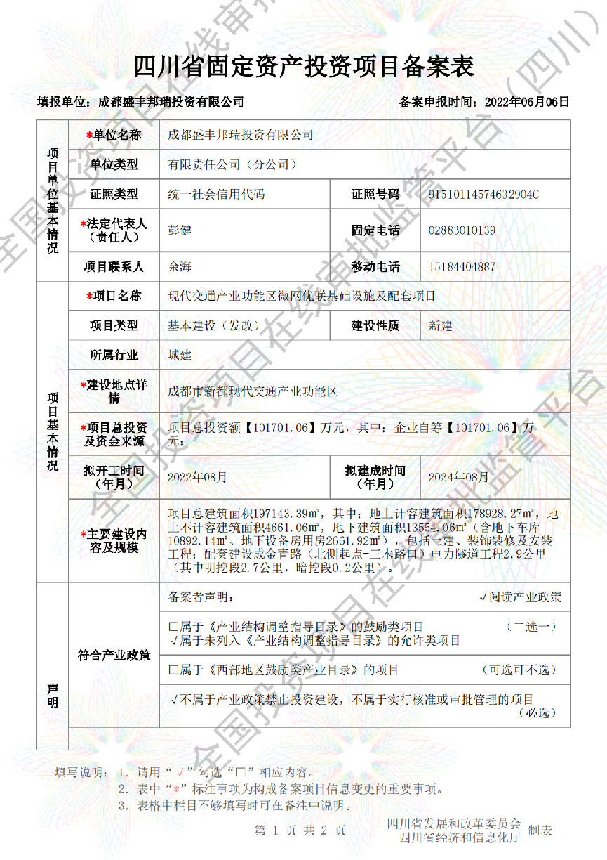
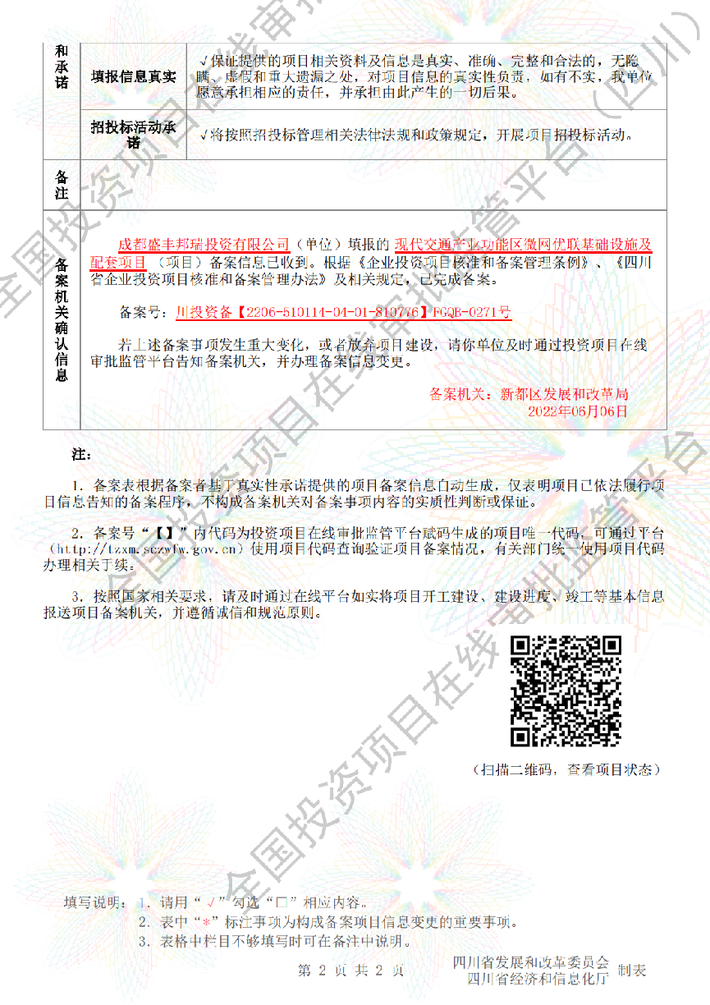

附件3：用地预审的复函


附件4：关于建设项目环境影响评价手续办理情况的说明


附件5：资本金落实来源的说明
该项目总投资估算为101701.06万元，其中：资本金21701.06万元，由财政拨款和业主自筹构成，占比21.34%。该资本金金额及比例已在《实施方案》“三、项目投资测算（二）资金筹措方案1.资金来源”中予以具体明确，且实施方案经财政局、业主单位签章确认。


附件6：财政补贴收入的说明


附件7：关于专项债资金不用于禁止类项目清单的承诺函



